Carl Olof Rosenius
1816-1868
Prediker in Zweden

Door Klaas-Jan Boer

Stichting de Gihonbron
Middelburg
2022

Inhoudsopgave.

De ouders van Rosenius. 3.
De ‘lezers’. 4.
De jeugdjaren van Rosenius. 8.
Maja-Lisa Söderlund. 11.
De eerste bijeenkomsten. 14.
Dominee Scott. 16.
Rosenius gaat preken. 20.
De Evangeliska Fosterlandsstiftelsen (EFS). 24.
Rosenius’ laatste levensjaren. 26.
Iets over de theologie en Rosenius’ persoonlijkheid. 29.
Na zijn overlijden. 32.
Bronvermelding 33.

De ouders van Rosenius.
Carl Olof Rosenius werd op 3 februari 1816 in Nysätra in de provincie Västerbotten geboren.
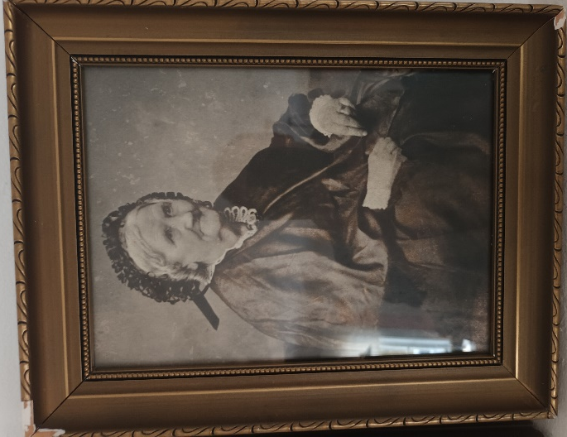
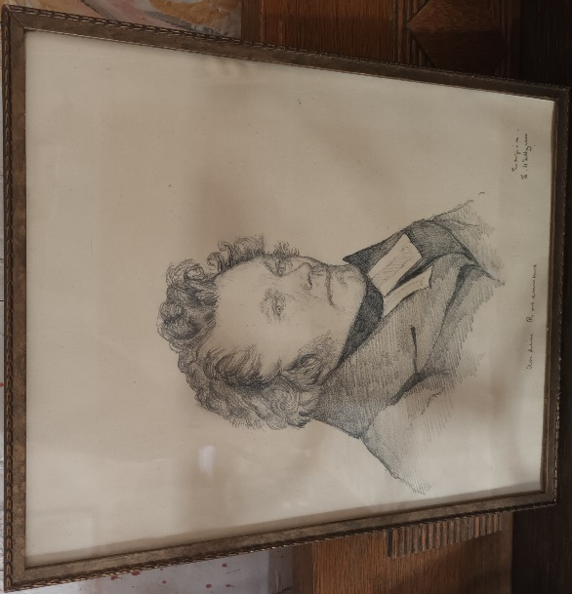
Zijn vader, Anders Rosenius (1780-1811) was een Läsare, een thuislezer zouden wij zeggen. Zijn moeder heette Sara Margareta Norenius (1786-?) Carl zijn vader werd geboren in Piteå het centrum van de Nyläseriet (‘nieuwe lezing’).

Portret van Anders Rosenius en het portret van Sara Margareta Rosenius, de ouders van Carl Olof Rosenius.

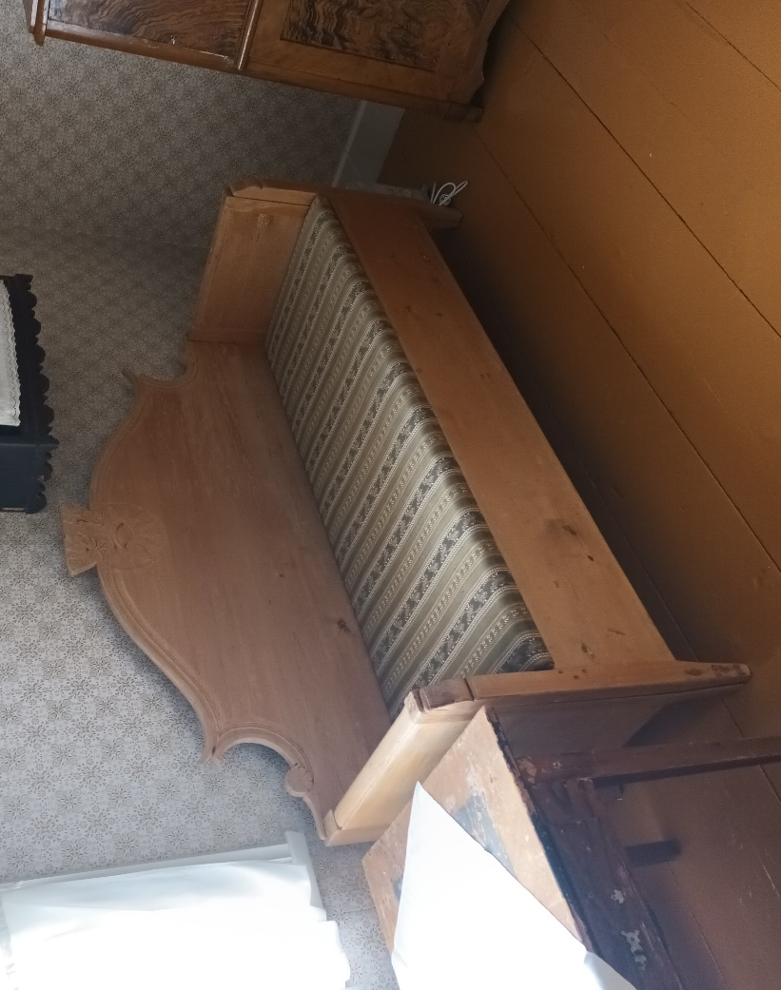
Deze bank is van Anders Rosenius geweest. Het bijzondere hieraan is dat aan de bovenkant een houtsnijwerk is aangebracht. O.a. is een oog uitgesneden. Dit ziet op het alziend oog van God.

De ‘lezers’.
Voordat we het leven van Rosenius nagaan, eerst iets over de ‘lezers’.
Zoals bekend bereikte de invloed van Calvijn vooral het westen van Europa. De invloed van Luther vooral het Noorden en midden van Europa. Een van de eerste predikers die het Evangelie vanuit Duitsland in Zweden brachten, waren Olaus en Laurentius Petri.
De arbeid van deze predikers werd gezegend en ook in Zweden kwam het tot een reformatie.
Later kreeg je in Duitsland het Piëtisme, Johan Jacob Spener en anderen kwamen er meer en meer achter dat de Godzaligheid bestaat in de praktijk en niet alleen in het verstand en de theorie. Een voorloper van Spener, Johann Arndt wijst in zijn boek “Het ware christendom” op de noodzaak van waren boete en berouw en dat persoonlijke bekering noodzakelijk is, wil het wel zijn op weg en reis naar de eeuwigheid.
In de 17e eeuw bleef dit levenswerk van Arndt ook in de Scandinavische landen niet onbekend.
In 1647 werd dit boek onder de titel ‘Fyra Böcker om en sann Kristendom’ voor het eerst in het Zweeds uitgegeven, later zijn er nog heel wat herdrukken verschenen. Ook verscheen later ‘Sex Bøger om den sande christendom.’ De druk met 6 boeken van Arndt.
Door de verschillende oorlogen waarmee o.a. Zweden in Europa te maken had, kwamen de soldaten in aanraking met het Piëtisme. Het geloof van Arndt, Spener en anderen vond weerklank in de harten van de Zweden. “De kritiek die de piëtisten uitten op de kerk, had vooral betrekking op de leerheiligheid met het volledig veronachtzamen van de innerlijke beleving van het geloof, een instelling die een slappe moraal als resultaat zou hebben.”
Zo ontstond er in de 18e eeuw een steeds grotere groep mensen die zich achter het piëtisme schaarden en die hun boeken meer en meer gingen lezen.
Ook waren er in de Lutherse kerk priesters die niet alleen uit gewoonte preekten, maar die er ook van overtuigd waren dat wat Arndt en Luther leerden praktijk behoord te zijn.
Dit alles zorgde er wel voor dat er wrijving kwam. De overheid wilde dat er eenheid in het kerkelijke leven was en dat de mensen niet apart samen kwamen. Als middel daartegen stelde de overheid in op 12 januari 1726 het Konventikelplakat, de Conventikel wet op. In deze wet stond dat gebedsbijeenkomsten in andere kamers dan de kerk, bijvoorbeeld in het huis, met uitzondering van familiebijeenkomsten, verboden werden op straffe van boete en zelfs gevangenschap was mogelijk.
Bijeenkomen mocht alleen met kerkelijke toestemming en/ of als er een officiële kerkelijke ambtsdrager aanwezig was.
Maar een deel van de bevolking stoorde zich niet aan deze wet. Men had honger naar het Woord en de mensen kwamen er meer en meer achter dat de gevestigde kerk dwaalde en dat een levend-christendom zo anders is dan liturgie en formaliteiten.
Zo ontstond er in de loop der tijd een groep ‘lezers’. De wat ontwikkelden konden lezen en het gewone volk kwam in veel plaatsjes en gehuchten bijeen en luisterde naar degenen die lezen konden en een preek of stichtelijk stuk voorlazen.
De Zweedse term läsare werd voor het eerst gebruikt rond 1750. Er waren Lutheranen die priesters zochten die preekten overeenkomstig Gods Woord. Maar dat kon niet overal.
Er ontstond o.a. in Västergötland een groep mensen die in eigen huizen samen kwamen om de Bijbel te lezen, te bidden en samen te spreken over geestelijke zaken. Deze mensen zochten ‘degenen op die ze als ‘ontwaakt’ beschouwden’ en zochten mensen voor wie religie een innerlijke persoonlijke zaak is. Ze benadrukten de kennis van de zonde en de redding door het bloed van Jezus. Ze lazen veel in de geschriften van Luther en zongen o.a. gezangen van de Hernhutters.
De groep in Västergötland was niet de enige groep. Al rond 1720 was het Piëtisme uit Duitsland in Zweden gekomen en had zijn invloed op meerdere plaatsen.
Dit werd gammalläseriet (‘oude lezing’) genoemd.
De lutherse priester Pehr Brandell (1781-1841) was een invloedrijke opwekkingsprediker (Brandell was een maand eerder dan Rosenius’ vader geboren en ze stierven beiden in hetzelfde jaar en waren ook bevriend met elkaar). Brandell was net als Anders Rosenius ook in Piteå geboren. Toen Brandell 21 jaar was kwam hij tot bekering.
Na een opleiding theologie in Uppsala werd hij hulp-priester in Högsjö en andere plaatsen. Later werd hij priester in Nora (1817-1836). Mensen legden grote afstanden af om Brandells prediking te horen. Hij werd zeer gewaardeerd om zijn pastorale zorg en zijn zorg voor de mensen met geestelijke ziekten en voor de armen. Ook had Brandell een leidinggevende rol met betrekking tot de opwekkingsbeweging en de oprichting van het Laestadianisme.
De prediking van Brandell was tot zegen voor Carl Olof Rosenius.

Terug naar de ‘lezers’. In de loop der tijd ontstonden er meer en meer groepen lezers.
Priester Frederik Thorelius merkte op dat de läsare vanwege de afstand slechts af en toe naar de kerk konden gaan. Het waren mensen die in landelijke gebieden woonden, ver van de hoge kerken van de staatskerkorganisatie, die regelmatig bijeenkomsten hielden om de Bijbel en christelijk materiaal te bestuderen, en zich gewoonlijk onthielden van zonden zoals drinken, dansen en vloeken.
De bijeenkomsten werden beschreven door Thorelius:
...”ze bezoeken deze bijeenkomsten op sabbatavonden, en ook af en toe op de weekdagen na werktijd. De Bijbel wordt gelezen evenals andere religieuze boeken die zijn geschreven door Luther, Arndt, Roose, Rambach, enz. Niemand is leider, maar een ieder die iets opbouwends te doen heeft, is vrij om zijn gedachten en ervaringen te geven, waarvan het wenselijk is dat dit op de meest eenvoudige en ongekunstelde manier wordt gedaan.”

In de loop van de tijd kreeg je in het land verschillende ‘lezers-stromingen’. Er waren groepen die beïnvloed werden door de Moravische Broederkerk. Anderen waren weer meer beïnvloed door Luther en Johan Arndt.
Naast de gammalläseriet (‘oude lezing’), of daaruit voortvloeiend kreeg je de nyläseriet (‘nieuwe lezing’). De nieuwe lezing zou zijn oorsprong hebben gevonden in een opwekking, die in 1802 in Porsnäs ontstond. Na spanningen in de beweging werd deze opgesplitst in twee takken, een juridische en een evangelische richting. De evangelische richting werd de dominante en zette de opwekking voort.
Tijdens de jaren 1840 was de beweging verdeeld in twee takken: een separatistische tak die in de jaren 1850 haar eigen gemeenten vormde met eigen provoostpad, en een andere tak, die een meer gematigde positie had ten opzichte van de kerk.
Het feit is in ieder geval dat de ‘lezers’ nooit echt één grote leider hebben gehad, maar veel verschillende (lokale) lekenpriesters/predikers)

In Piteå begonnen de leiders van de opwekking al in 1810 met het houden van diensten waar ze niet alleen de preken van Luther lazen, zoals ze deden bij de dorpsgebeden, maar ook de vrijheid namen om op delen ervan commentaar te geven. Dat patroon herhaalde zich op andere plaatsen. In de loop van de tijd werd de toon steeds meer polemisch tegen de geestelijkheid van de kerk en werd de relatie met de geestelijkheid steeds meer gespannen. De priesters waren boos over de kritiek die de lezers op hen uitten, maar zeker ook over de manier waarop de kritiek werd geuit.
Van Anders Larsson (een van de vooraanstaande mensen van de opwekkingsbeweging) was bekend dat hij zich krachtig uitdrukte en verklaarde: “Hij die gelooft wat de priesters leren, zal zeker in de hel vallen!”

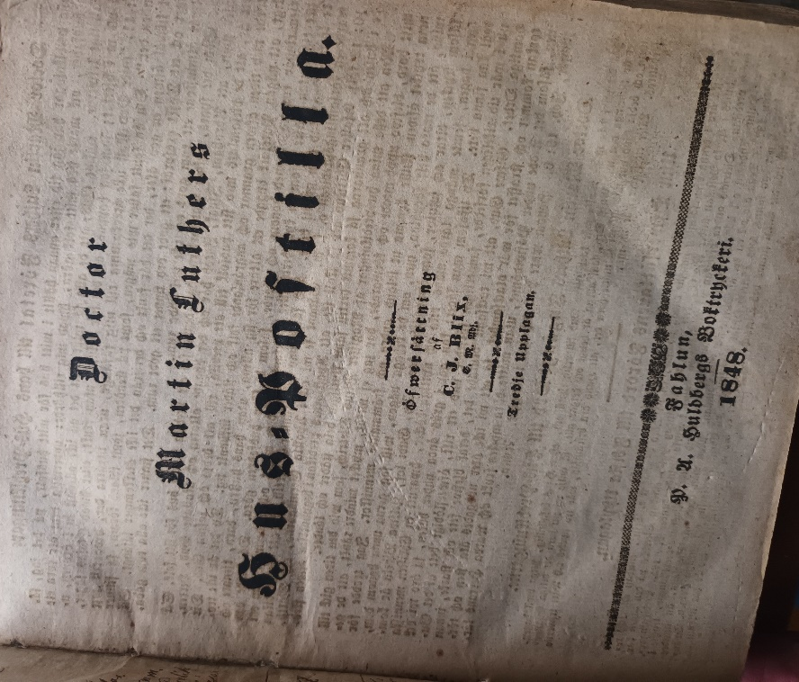
Een uitgave van de Huispostille van Maarten Luther. Deze uitgave is nog van familie van Rosenius geweest.

Oorspronkelijk als een orthodox-lutherse beweging, begon de ‘nieuwe lezing-beweging’ in Piteå, en die kreeg meer piëtistische en Moravische invloed tegen het einde van de 18e eeuw en bereikte zijn hoogtepunt tussen 1810 en 1850.
“Rond 1805 verschenen de zogenaamde ‘nieuwe lezers’, onder leiding van een ontslagen soldaat Erik uit de parochie van Pitea, die, in plaats van dat de ‘oudere lezers’ geen andere orde van gelukzaligheid erkenden dan een grondig berouw, een levend geloof en een dagelijkse heiliging, beweerden dat het gelukzalige geloof ook te vinden was bij mensen in wier hart de liefde voor de wereld en de zonde nog ongebroken was, en de wet verklaarde geen verdere verbinding voor iemand die gerechtvaardigd is door het geloof”.
Tegen de jaren 1810 had de beweging zich verspreid van Piteå naar Luleå, Neder-Kalix (ten noorden van de Botnische golf), Skellefteå en Arvidsjaur. Priester Anders Rosenius maakte op dat moment deel uit van de beweging.

Maar deze beweging kreeg ook te maken met vervolging. Net als Hans Nielsen Hauge en andere lekenpredikers in Scandinavië. De Conventikelwet uit 1742 werd ook bij de ‘nieuwe lezers’ toegepast. De hierboven genoemde Larsson werd bedreigd met ballingschap en de doodstraf voor zijn prediking. Olof Palmgren (1783-1814) ook een van de vooraanstaande mannen binnen de beweging stond in 1812 terecht en werd gedwongen een boete te betalen voor het overtreden van de Conventikelwet: het verbod op bijeenkomsten zonder leiding van een priester van de staatskerk. Deze mannen en ook anderen werden in de jaren 1810-1822 vaak aangeklaagd en kregen boetes en moesten voor de rechtbank verschijnen.
Gerhard Gerhardsson (1792-1878) schreef, ondanks dat hij slecht geschoold was, een geloofsbelijdenis, waarin hij de overtuiging van de ‘nieuwe lezers’ uiteenzette. Het bestond uit 22 artikelen (24 pag.).
Voor de ‘lezers’ in Västerbotten kwam er begin 1822 verandering. Op 9 januari 1822 verordende de koning Karel XIV Johan van Zweden, dat de bepalingen van de Conventikelwet niet langer van toepassing waren op de ‘lezers’ in Västerbotten. Zolang ze niet samenkwamen tijdens openbare erediensten, mochten ze hun eigen bijeenkomsten houden.

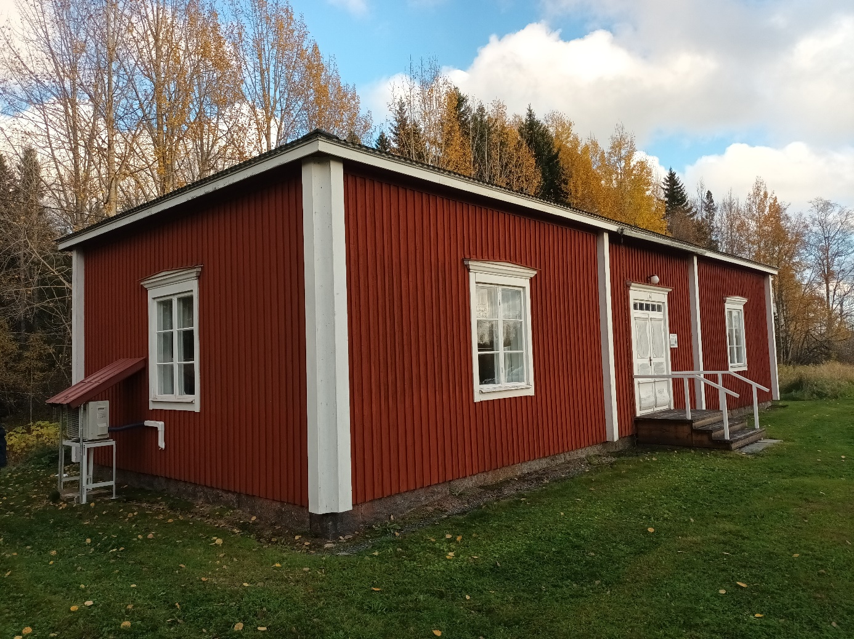
De jeugdjaren van Rosenius.
Het geboortehuis van Rosenius. Sinds 1972 staat het op deze plaats. Het is zoveel mogelijk in de oorspronkelijke staat gehouden en staat nu tegenover de kerk van Nysätra. Vandaag de dag heet het Rosseniusgården. Zie https://www.co-rosenius.se/roseniusgarden/

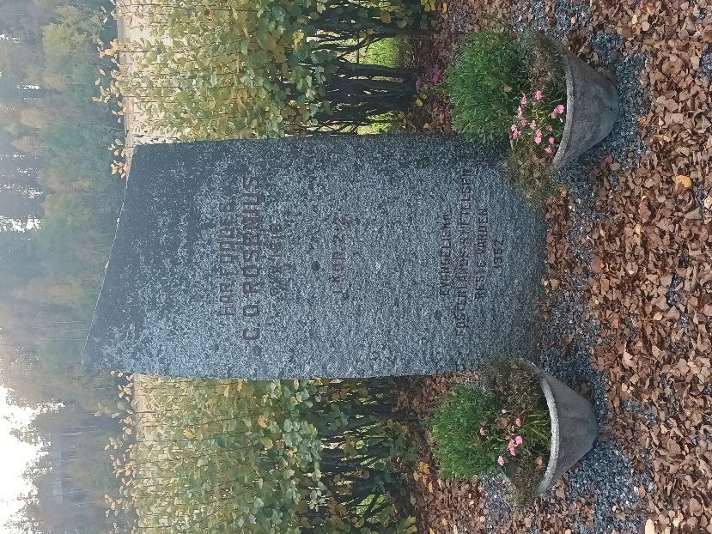
Foto links: Deze steen staat in Nysätra op de plek waar het geboortehuis van Rosenius heeft gestaan. Op de steen staat (vertaald) geschreven: Hier geboren C. O. Rosenius 3/2 [3 februari] 1816. 1 Kor. 2:2 [Daar staat: “Want ik heb niet voorgenomen iets te weten onder u dan Jezus Christus, en Dien gekruisigd.”] Met zorg opgericht door de Stichting Evangelisch Fosterland in 1952.

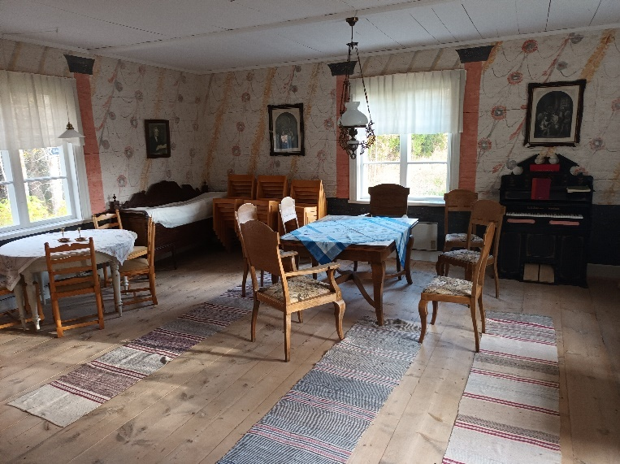
Foto rechts: Deel van het interieur van Roseniusgården.

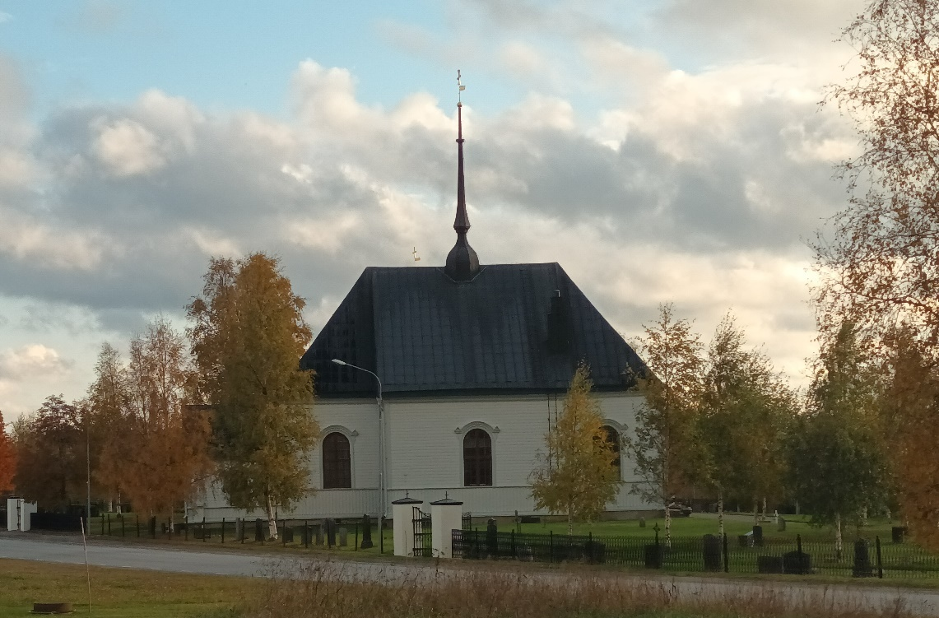
De kerk van Nysätra waar Rosenius’ vader een paar jaar predikant is geweest en waar Rosenius is gedoopt.

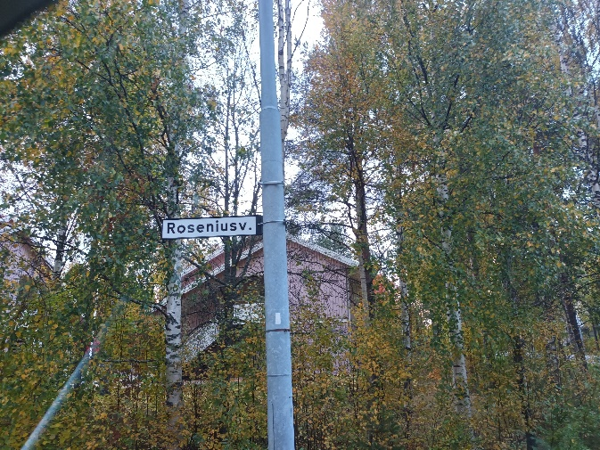

Deze straat in Sävar is vernoemd naar Rosenius.

Zoals al gemeld werd Rosenius in 1816 geboren. Er wordt gezegd dat de moeder van Carl Olof al voor zijn geboorte het idee had dat het kind dat ze droeg een werktuig van God zou worden. In datzelfde jaar is hij in de kerk van Nysätra door zijn vader gedoopt. In Nysätra was Anders Rosenius predikant. Als Anders Rosenius (1780-1841) een beroep krijgt naar Sävar, niet ver van Umea, neemt hij dat aan en het hele gezin gaat zo’n 50 km. zuidelijker wonen, Rosenius is dan 13 jaar oud. In die tijd ging hij naar school in Piteå. Nadat ze naar Sävar verhuisd waren, werd hij student aan de academische school in Umeå van 1829–1833 en daarna aan het gymnasium in Härnösand vanaf het najaar 1833 tot juni 1837.

Wanneer Rosenius een keer bij familie op bezoek is, gebeurd er een ongeluk. Door een wild geworden paard wordt Rosenius bijna gedood, maar hij wordt op een wonderlijke wijze door de Heere bewaard.
In zijn jeugd heeft Rosenius soms al een sterk verlangen naar de onbekende God. Het gebeurd wel dat hij zijn spel verlaat en het bos in gaat om alleen te zijn. In deze tijd heeft hij ook de grote vraag of er wel een God is en wordt hij aangevochten.
Het was het jaar 1830, Rosenius is dan 14 jaar, dat er een omkeer kwam in zijn leven.
Hij leest dan een boekje van ds. E. Pontoppidan “Forestillende Guds Børns Kiende-Tegn” vertaald: “De spiegel van het geloof. Waaraan de kinderen van God herkend kunnen worden.”
Dit boekje lag op tafel en hij begint erin te lezen, bladzijde na bladzijde. Als hij aan het slot van de derde bladzijde komt, leest hij: ‘Let goed op de achtste en laatste betekenis, want geen der andere kunnen we tot een kenteken van de genade, die een mens ontving, maken. Een mens kan grote vlijt in zijn beroep en grote trouw in woorden en daden betonen; hij kan de hele Bijbel kennen en haar inhoud bevestigen, de ware leer dapper en standvastig belijden, ja met zijn bloed bezegelen en, wanneer het de toestand van de gemeente vraagt en God het wil tekenen en wonderen doen in de Naam van Jezus, en toch ter helle varen, omdat hem het rechte kenteken van de kinderen Gods ontbreekt, namelijk het laatstgenoemde rechtvaardigende geloof.’

En als Rosenius leest dat een mens de juiste leer kan belijden, tekenen en wonderen kan doen in de Naam van Jezus en toch naar de hel kan gaan, wordt hij stilgezet. De woorden gaan als een pijl in zijn hart. De woorden blijven in zijn gedachten en komt erachter dat niet alleen waar is wat hij leest, maar ook dat hij nu op weg is naar de hel. Dat hij het rechtvaardigmakende geloof mist en ver van God vandaan leeft. De schellen vallen van zijn ogen en hij ziet duidelijk dat een mens wederomgeboren moet worden. Al zijn voornemens die hij had om netjes te leven, om een vrome man te zijn, sneuvelen en hij wordt gewaar dat hij een groot zondaar is.
Hij krijgt ‘zondenood’ vanwege zonden die voor hem tot leven waren gekomen. Een lange strijd volgt. Hij ziet dat hij buiten de toepassing van het bloed van Jezus Christus niet verder kan leven. In het voorjaar van 1831 komt er een einde aan de strijd en mag hij getuigen dat hij bevrijd is door de genade en liefde van Christus en is hij “gelukkig, verheugd en zalig”.

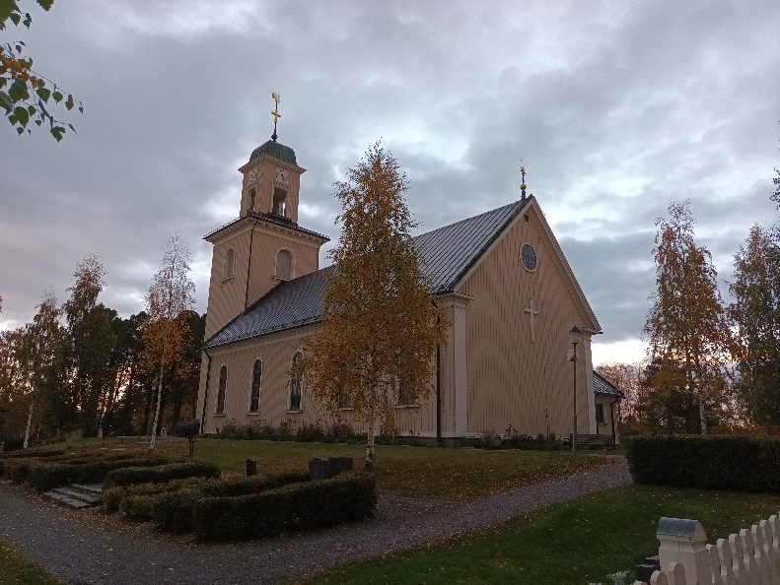
De kerk in Sävar.

Maja-Lisa Söderlund.
Een vrouw die in het leven van Rosenius voorkomt en veel betekend heeft in zijn leven, was Maria Elisabeth Nilsdotter Söderlund. Zij had de bijnaam Maja Lisa. Zij is niet alleen van grote betekenis geweest in het leven van Rosenius, maar ook voor het kerkelijk leven in Zweden heeft zij veel mogen betekenen.
Maria werd in 1794 geboren en leefde in het noorden van Västerbotten, in Frostkåge, een plekje 20 km. ten noorden van Skellefteå. In de omgeving van deze stad werkte ze ook als dienstmeisje.
Toen ze nog jong was sloot ze zich aan bij de ‘nieuwe lezers’ en de opwekking die in haar tijd in dat gebied plaatsvond was ook voor haar tot zegen.
Op jonge leeftijd las ze al geschriften van Luther en door haar goede geheugen kon ze hele stukken onthouden. Dat ze goed kon onthouden en een groot verstand had, had mede tot gevolg dat het niet lang duurde of ze werd gevraagd om preken van Luther te lezen. Ook de Verklaring van de brief aan de Galaten was haar niet onbekend.
Tijdens de bijeenkomsten kreeg ze vragen gesteld en de antwoorden die zij gaf verbaasden velen en had tot gevolg dat ze op steeds meer plaatsen gevraagd werd om preken te lezen.
Als de vader van Rosenius in 1834 predikant wordt in Burtask, komt ook Rosenius in aanraking met deze vrouw. Er was toen een bijeenkomst georganiseerd die verschillende dagen duurde en hier ontmoette Rosenius Maja Lisa. De vrouw maakte grote indruk op Rosenius.
Hij schreef in een brief: “Ik voel me nu ongewoon goed, omdat ik een paar dagen luister naar de beroemde Maja-Lisa.” Tot het overlijden van Maria heeft Rosenius (voornamelijk) door middel van brieven contact met haar gehad. Ze schreven elkaar over het geestelijke leven en hun omgang met de Heere. Een aantal brieven is bewaard gebleven. Ze is veel voor hem gaan betekenen en wordt gezien als de geestelijke moeder van Rosenius. Tijdens zijn laatste jaren zei Rosenius dat hij met niemand in contact kwam van wie hij meer leerde dan Maja-Lisa. Hij schreef in een brief dat hij haar als de wijste en meest ervaren lezer van Norrland beschouwde.
In één van de brieven is het volgende te lezen: “Was op in de kennis van God en laat je nooit van de troost beroven, dat je een verzoende Vader in de hemel hebt, waar Christus als Middelaar voor je pleit. Daar pleit ook Zijn bloed voor je zonder ophouden. Heb ook acht op jezelf. Je weet, wij wonen in de herberg van de vijand. Vrees de Heere met je gehele hart en vertrouw ook op Hem. Leer te sterven aan de zonde en leef voor God. Bid voor jezelf en voor mij en voor de kerk. En vergeet daarbij niet de dag der verlossing, die zeer nabij is.”
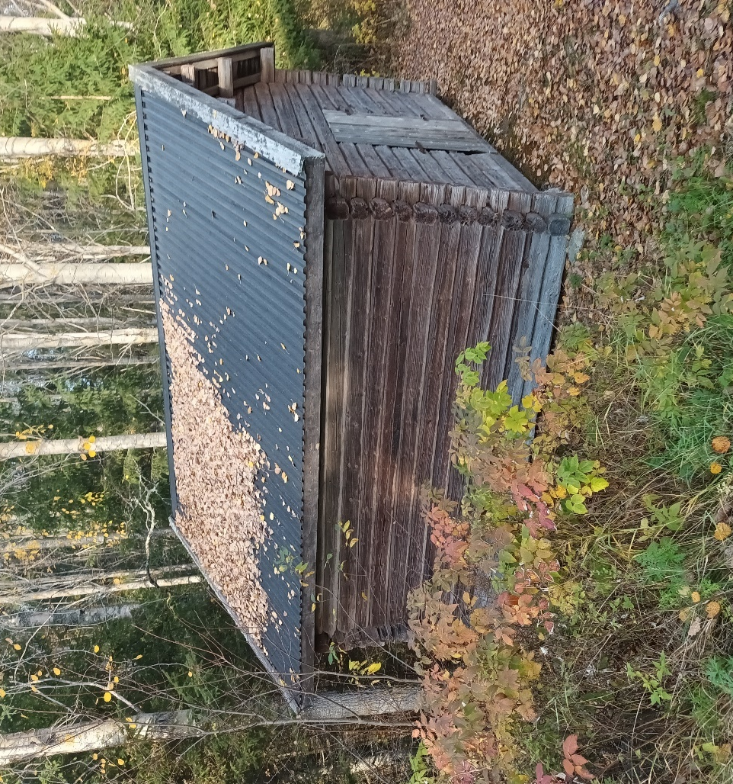
Volgens overlevering sprak Maja Lisa in deze hut als zij in Nysätra was.

En zelfs in zijn laatste jaren zei Rosenius over haar dat hij meer van haar had geleerd dan van iemand anders met wie hij persoonlijk contact had gehad. In zijn laatste brief aan haar schrijft hij: “Bid God, lieve Maria, voor mij”.

Maar ook Maria kreeg tegenkanting van de overheid. De overheid vond dat ook zij tegen de wet handelde omdat ze vonden dat ze samenkomsten hield wat tegen de Conventikelwet van 1742 inging. Verschillende mensen, gouverneurs en zelfs de kanselier van justitie bemoeiden zich ermee en uiteindelijk kwam er een onderzoek in opdracht van de Koninklijke Majesteit. Bisschop Franzén ging op onderzoek uit en bezocht het gebied en kwam al snel erachter dat veel mensen niet in de (staats)kerken aanwezig waren, maar gingen luisteren naar rondreizende lekenpredikers. Maja Lisa hoorde oorspronkelijk tot de kerk van Skellefteå, waar Nils Nordlander (1796-1874) prediker was. Ook hij was helemaal niet blij met al die mensen die niet naar zijn kerk kwamen en ondernam stappen om hier wat aan te doen.
Tijdens een van de gesprekken die de prediker met Maja Lisa had wees hij haar erop dat Paulus zegt dat een vrouw behoord te zwijgen in de gemeente. (1 Kor. 14:34). Maja-Lisa gaf toe dat deze woorden van Paulus haar deden aarzelden, maar benadrukte aan de andere kant dat de liefde van Christus haar dwong te prediken (2 Kor 5:14) tot degenen die wilden horen.
Het was ook inmiddels zo dat ze niet alleen preken las voor een aantal mensen, maar ook gaf ze geestelijke uitleg van de Schrift, en bad ze met degenen die bij de bijeenkomsten aanwezig waren.
Nordlander probeerde haar te overtuigen dat ze moest stoppen met het houden van bijeenkomsten, maar aan de andere kant zag hij ook dat zij een bedachtzaam, vredig persoon was met een onberispelijk leven.
Het duurde niet lang of vrouw Söderlund kreeg een waarschuwing en de opdracht op te stoppen met het houden van bijeenkomsten. Ze stopte een tijdje, maar het duurde niet lang of op andere plaatsen werd ze gevraagd en ze ging.

Hierna werd Maja-Lisa niet met rust gelaten. Ondanks de uitspraak van Nordlander die haar omschreef als een bedachtzaam en vredig persoon, met een onberispelijk leven, bleef hij haar predikingsactiviteiten als onjuist beschouwen.
Het duurde niet lang of ze kreeg weer een waarschuwing, maar er werd geen vervolging ingesteld omdat Maja-Lisa verklaarde bereid te zijn de bijeenkomsten te beëindigen als ze haar konden overtuigen dat ze de huidige wet overtrad. Ze stopte een tijdje om naar de parochie van Lövånger te komen, die een belangrijke parochie voor haar en voor de opwekking was geweest, omdat het kon botsen met de autoriteiten. Ze kreeg echter oproepen van andere dorpen en volgens het rapport van Nordlander verklaarde Maja-Lisa zelf dat ze elke dag een oproep kreeg om naar verschillende dorpen te komen. Zo gebeurde het in 1842 dat er een bijeenkomst werd gehouden in het kleine plaatsje Bodan. En hoewel Maja-Lisa vond dat het te dicht bij de kerk was, wilden de mensen toch dat ze voor zou gaan en de bijeenkomst werd gehouden. Maar nu kwam de overheid weer in actie en ze moest naar de gouverneur van Umeå toe. “Hij moet haar hebben gevraagd waarom ze op reis was. Ze antwoordde dat de Geest van God haar ertoe aanzette anderen te vertellen over de barmhartigheid van God die ze had ervaren. De gouverneur antwoordde toen (volgens overlevering) dat hij net zoveel Gods Geest had als zij, maar hij kon in ieder geval afzien van prediking. De aanhouding eindigde weer in een waarschuwing en Maja-Lisa bleef vergaderen, maar op andere momenten dan tijdens diensten of in dorpen die ver van de kerk verwijderd waren. Desondanks kwamen er nieuwe klachten tegen haar binnen, terwijl deze feitelijk geen rechtsgrond hadden. De gouverneur kreeg geen verdere bevoegdheden in deze zaak. Desondanks werd Maja-Lisa opgeroepen voor een hoorzitting in 1844, ook daar werd haar weer verteld dat haar bijeenkomsten illegaal waren. Op deze manier kregen ze haar er eindelijk toe om niet meer op reis te gaan om te preken. Ze ging echter door met haar openbare ochtend- en avondgebed in haar huis, die ze altijd al had gehouden als ze thuis was.
Over de laatste jaren van haar leven heb ik niets kunnen vinden. Wel kwam ik tegen dat ze slechts 10 boeken in bezit had, o.a. een Bijbel, een prekenboek van Luther, zijn Verklaring van de Galaten en verschillende gebeden- en liedboeken.

Maja Lisa, ook wel ‘de profetes van Storkage’ genoemd, overleed op 31 juli 1851. Waar ze is begraven is onbekend, vermoedelijk in een openbaar graf.
Dat zij als vrouw preekte en dat Paulus het spreken van vrouwen in de gemeente verbied, laat ik verder rusten. Misschien was zij als een Mirjam, Hulda of Deborah waarvan de Bijbel zegt dat zij profetessen waren? Ik neig er sterk toe om te stellen dat zij had moeten zwijgen en vast moeten houden aan 1 Kor. 14:34: “Dat uw vrouwen in de gemeenten zwijgen; want het is haar niet toegelaten te spreken, maar bevolen onderworpen te zijn, gelijk ook de Wet zegt. Kantekening nr. 12 is duidelijk: “Dat is, openlijk niet spreken tot de gemeente, al zijn zij ook met goede kennis begiftigd. Zie 1 Kor. 11:5.”

De eerste bijeenkomsten.
Terug naar Rosenius. In 1829 gaat Rosenius studeren in Umeå. Tijdens zijn studie in Umeå begon hij geestelijke bijeenkomsten te leiden. Hij werd door zijn kameraden ‘de kleine hervormer’ en ‘de andere Luther’ genoemd. Dit bedoelde men spottend, want hoogachting had men toen niet zoveel voor hem.
Niet alleen op school houd hij bijeenkomsten, ook werd hij gevraagd om in Rörbäck bijeenkomsten te leiden en voor te lezen. Hij doet dit met grote vreugde.
Na een periode van 4 jaar op de school in Umeå gaat Rosenius naar Härnösand. Ook op deze middelbare school/ gymnasium hield hij die bijeenkomsten, conventikels, vooral tijdens de vakanties. In deze periode las hij vooral in de Bijbel en de boeken van Luther. Hij kan dan niet meer de conventikels bijwonen omdat hij daar te ver vandaan woont, maar wel zijn er op deze school een paar vrienden waar hij goed mee om kan gaan en waarmee hij samen Luthers werken leest.
Een preek die hij tijdens zijn middelbare schooltijd in Härnösand, in 1833 hield, lijkt de behoudende bisschop Frans Michael Franzén (1772-1847) te hebben verbaasd vanwege de sterke nadruk die Rosenius legde op de lutherse leer van de rechtvaardiging door het geloof.
Het houden van de bijeenkomsten stuitte ook op weerstand, hij werd regelmatig gepest en de priesters en sommige leraren waren er op zijn zachtst gezegd, niet blij mee.
In de herfst van 1836 verhuisde Rosenius naar Hällgum om naast zijn studie aan de middelbare school huisonderwijzer te worden. Dit gebeurde vanwege geldgebrek. Deze keer was vooral moeilijk voor Rosenius, o.a. omdat de familie waar hij huisleraar is, nogal werelds was. Het gebeurde dat tijdens het eten de huisvader het woord voerde, maar “de inhoud van diens gesprekken is erg leeg en toch doet dan Carl Olof daarin mee, wat hem dan later weer beschuldigd en wat voor dan ook de verklaring is voor de dorheid van zijn geestelijk leven.”
Deze periode duurt niet lang, want in het voorjaar van 1837 verlaat hij weer de school, en ook de mensen in Hârnösand.
Gedurende zijn middelbare schooltijd had hij goed contact met de christenen thuis en had hij veel contact met christenen door middel van het schrijven van Brieven. Via correspondentie kwam hij ook in contact met Agathe Lindberg (1814-1874), die enkele jaren later zijn vrouw werd. De eerste geestelijke brieven van Rosenius werden voor het eerst gedrukt in 1838. Het boek heet “Bref i Andliga Âmnen”, “Brieven in/ over geestelijke onderwerpen”.
“Als hij 18 is, legt hij zich gaandeweg meer toe op het schrijven van pastorale brieven aan vrienden. Het slot van een van deze brieven luidt: „Ga niet de weg waarin je op jezelf ziet en op je herstel wacht. Nee, het geloof is de enige bron waaruit alle goede werken zullen vloeien en ook alleen maar kunnen vloeien. Slechts het geloof geeft kracht. Daarom: eerst geloven en daarna godzalig leven. Anders gedraag je je niet verstandiger dan een zieke die pas medicijnen in wil nemen als het beter met hem gaat. Dit is de weg: eerst zijn zonden erkennen en belijden en verlossing nodig hebben, dan in het geloof aannemen, dat wil zeggen geloven en dan zijn leven naar Gods wil leiden. Echter, wij willen de orde omdraaien, eerst beter worden en dán geloven.””

In het jaar 1837-1838 reisde hij door zijn geboortestreek en door Lapland om geld in te zamelen om zijn verdere studies aan de universiteit te kunnen betalen. Hij wilde net als zijn vader ook predikant worden. Hij krijgt van de Lutherse bisschop toestemming en tijdens deze reis preekte hij hier en daar en reist zelfs per arrenslee naar Arvidsjaur.
Ds. Volk schrijft de volgende gebeurtenis die plaatsvond in Arvidsjaur. Als Rosenius in Arvidsjaur is kan hij moeilijk gelijkgezinden vinden. Maar op het onverwachts hoort hij toch zingen van een bekend geestelijk lied in een van de Lappenhutten. “Dus toch zijn ook hier mensen, die de Heere en Zijn Woord liefhebben. Carl Olof luistert dan bij die hut, waar gezongen werd en als het gezang verstomd is, hoort hij spreken over geestelijke zaken en hoort ook, dat met name één vrouw de leiding van de gesprekken heeft. Als echter die gesprekken tot een einde gekomen zijn, verlaat een tweetal vrouwen de hut richting de stad. En nadat Carl Olof hen een poosje gevolgd heeft en hen weer over geestelijke zaken hoort spreken, spreekt hij hen aan met de vraag of zij geloven kinderen Gods te zijn. En al gauw ontstaat er dan een gesprek van hart tot hart, waarin de Laplandse vrouw, die hij eerder hoorde spreken in die hut, een heerlijk getuigenis aflegt van haar geloof en van de onverdiende genade aan haar bewezen en de gesprekken tussen die twee Laplandse vrouwen en Carl Olof maken, dat hij, waar hij eerst zo moedeloos was, omdat hij vreesde dat er in die stad geen kind des Heeren te vinden zou zijn weer moed en hoop krijgt. Door de ontmoeting met deze Laplandse vrouw, Cicilia, krijgt hij ook te zien, dat de Heere nog werken wil onder de vaak in duisternis levende Lappen. Want deze Cicilia is een vrouw, die door haar geloofsgetuigenis velen tot zegen is.”
Hier preekt Rosenius onder de Lappen maar niet lang daarna wordt hij (in de vroege herfst van 1838) erg ziek en lichamelijk verzwakt. Hij kreeg ook een depressie. Maar hij mocht weer opknappen. Na zijn terugkeer begon Rosenius theologie te studeren aan de Universiteit van Uppsala, omdat hij priester wilde worden. Maar zijn verblijf daar viel niet mee. Op geestelijk gebied had hij het moeilijk, hij had twijfels over de verzoening, het bestaan ​​van God en het antwoord op zijn gebeden. Ook voelde hij zich eenzaam en had weinig contact met mede-gelovigen. Om financiële en gezondheidsredenen zag hij zich genoodzaakt deze studie na nog geen half jaar te hebben geleerd, te stoppen. In plaats daarvan ging hij werken als privéleraar in de buurt van Stockholm. Dit was op een Länna-boerderij ten zuiden van Stockholm. In Länna werd hij nog eenzamer en had hij geen medegelovigen om mee om te gaan.

Dominee Scott.
Maar gelukkig kwam er verandering. In Stockholm stond in die tijd een Methodisten predikant, George Scott.
Scott was in 1804 in Edinburg geboren, hij werd als Presbyteriaan opgevoed, maar in 1827 ging hij over tot de Methodisten. In zijn jonge jaren was hij winkelbediende en klerk in Edinburg, en ging hij naar de Wesleyan Methodist Society. In zijn vrije tijd was hij actief als zondagsschoolleraar, prediker en huisbezoeker.
Hij werd tot zendeling gewijd in Londen door de Wesleyan Methodist Missionary Society, waarna hij zendeling en godsdienstleraar in Stockholm werd. Hier kwam hij in 1830 aan.
In Stockholm was er een grote zakenman, Samuël Owen (1774-1865) die ook in Engeland was geboren. Hoewel hij slechts korte tijd op school heeft gezeten, kon hij heel goed werken en door de jaren heen werd hij een kundige maker van stoommachines. Hij werd in 1804 gevraagd om in Zweden te komen werken, er waren daar namelijk stoommachines gekocht en die moesten in elkaar gezet worden en geïnstalleerd. Het jaar daarna keerde hij naar Londen terug, maar het duurde niet lang of hij ging weer naar Zweden om machines te installeren. Dit keer bleef hij in Stockholm omdat hem een baan als voorman werd aangeboden bij de Bergsund-gieterij. Een grote gieterij en scheepswerf waar ook stoommachines werden gebruikt.
Ook dit duurde niet lang, want in 1809 richtte hij een eigen bedrijf op, Kungsholmens Mekaniska Werkstad, een fabriek met zowel een gieterij en een mechanische werkplaats.

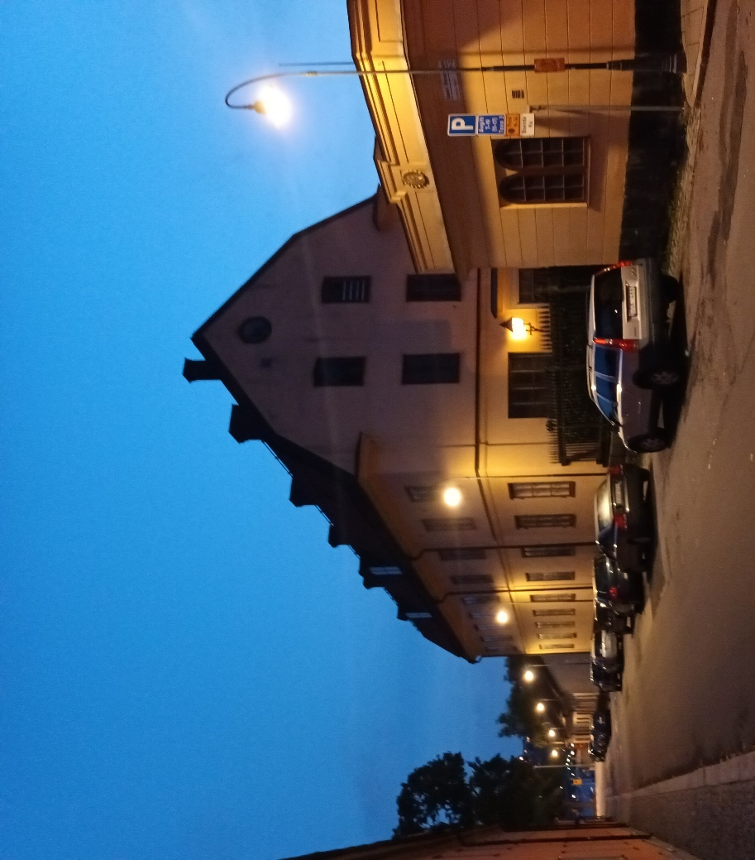

Vandaag de dag heb je in Stockholm de Samuel Owens Gata. In deze straat heb je nog overblijfselen van de werkplaats en fabrieken van Samuël Owen.

Owen staat bekend als pionier in de ontwikkeling van schepen die door stoommachines werden aangedreven. Zijn eerste stoomschip, Amphitrite, met machines uit zijn eigen werkplaats, werd in 1818 te water gelaten.
Maar niet alleen was Owen druk met stoommachines, scheepsbouw en de ontwikkeling van propellers, ook was hij een overtuigd christen die oog had voor zijn naaste. Toen de genoemde zendeling George Scott in Zweden aankwam, duurde het niet lang of Owen nam hem in dienst om te zorgen voor zijn Engelssprekende arbeiders. Ook werd er onder zijn toezicht een Engelse kerk gebouwd, die in 1840 in gebruik werd genomen. Tijdens deze opening was ook de eerder genoemde Pehr Brandell aanwezig. Aan het eind van dat jaar waren er naar schatting al zo'n 1200 Zweden die de kerk bezochten. Deze kerk heeft dienstgedaan tot na de Tweede Wereldoorlog en de Bethlehemkerk werd helaas in 1953 gesloopt.
Niet alleen was Scott druk met preken, hij hield zich ook (samen met Owen en anderen) veel bezig met de zogenaamde ‘ontnuchterheidsbeweging’, een beweging die zich bezighield met geheelonthouding, en streed tegen het alcohol- en drugs gebruik. Owen en Scott hadden in 1832 het initiatief genomen om ook in Zweden zo’n beweging op te richten.

Scott heeft in Stockholm veel gearbeid, in de eerste plaats preekte hij menigmaal. In zijn prediking stond de Bijbel centraal. Hij erkende de Drie-eenheid, de Godheid van Christus en de verzoening door Christus was voor hem het fundament van de leer van de kerk. In zijn preken kon hij oordeel en straf in drastische bewoordingen afkondigen, vooral toen hij waarschuwde voor ‘de leringen en onzekerheden van ontrouw en vrij denken’. De verkondiging van de noodzakelijkheid van persoonlijke wedergeboorte en dat men zich moest bekeren van zijn zonden stond centraal in zijn prediking.

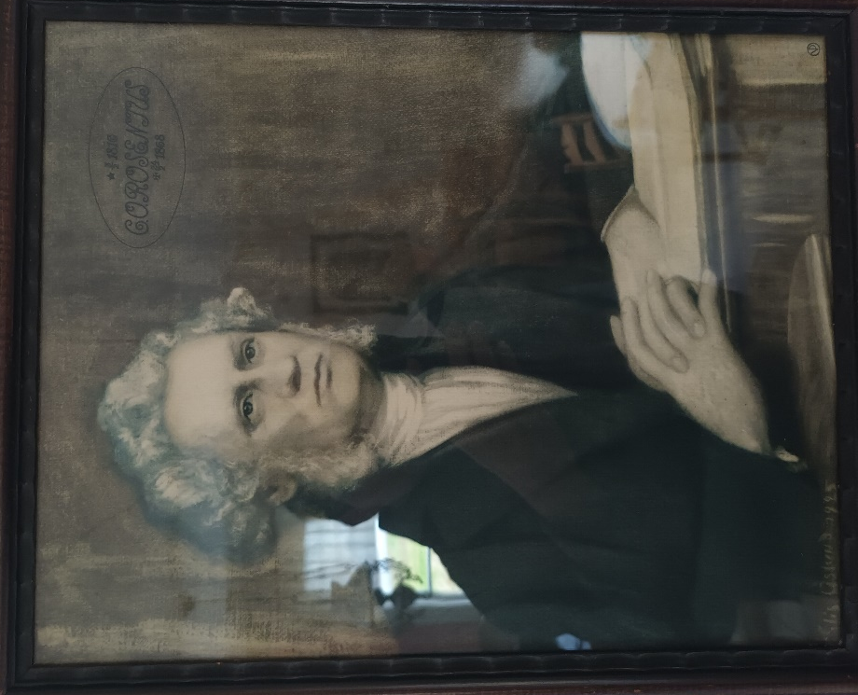
Portret van Rosenius

Wat heeft nu Scott met Rosenius te maken?
Toen Scott in 1830 in Zweden aankwam werd hij godsdienstleraar en predikant in dienst van Samuël Owen. Het jaar daarop hield hij ook preken in het Zweeds, dit overigens ook weer in strijd met de Conventikelwet.
Toen Rosenius privéleraar was in Länna, was er een speciale bijeenkomst in Stockholm. In 1839 zocht hij Scott op en zo kwam hij in contact met de Schotse predikant. Ds. Scott raadde Rosenius aan om al zijn zorgen die hij heeft en alle aanvallen op zijn geloof die hij ervaart, op te schrijven. Maar niet alleen dat, ook moest hij alles opschrijven wat daarover in Gods Woord geschreven staat. Scott gaf Rosenius ook het advies om dan alles biddend te vergelijken.
“En na drie dagen zegent de Heere hem, door hem heel duidelijk de
Goddelijke oorsprong en de waarheid van de Bijbel te doen zien en te geloven. O wat is hij dan verheugd van hart: het Woord Gods is waar en hij ziet dat nog helderder dan voorheen. En opnieuw mag er het kinderlijke vertrouwen in de Heere zijn.”
Dit gebeurde zorgde ervoor dat de 24jarige Rosenius in de weekenden vaak naar Stockholm ging en veel van ds. Scott ging houden. In Stockholm woonde hij de diensten van ds. Scott bij en bracht hij veel tijd bij hem thuis door. Hij voelde zich thuis in de gemeente, maar miste soms het zwaartepunt van de verzoening in de prediking, zoals hij gewend was bij de ‘Nieuwe Lezers’ in het noorden. Rosenius zelf had dit wel als zwaartepunt in zijn prediking en pastorale zorg, in tegenstelling tot Scott die meer de nadruk legde op de heiliging.
In de winter van 1839/1840 raakte hij steeds meer betrokken bij de activiteiten van de Zweedse gemeente. Tegen het einde van de lente begon hij Bijbellessen te geven uit de Romeinenbrief. In de laatste jaren van zijn leven heeft hij gewerkt aan een gedetailleerde “Verklaring van de brief aan de Romeinen”, die werd gepubliceerd in het blad ‘Piëtisten’, en is ook in boekvorm uitgegeven. Rosenius gaf zijn wens om te studeren op en wordt uiteindelijk hulpprediker in de gemeente van ds. Scott. Hij verhuisde naar Stockholm en kreeg een kamer in de buurt van Hötorget (Haymarket Square) op het terrein van de Engelse kerk. Hij ging zich hoofdzakelijk op de stadszending richten.
In de zomer van 1840 gaat Rosenius naar Burtask, een plekje zo’n 30 km. ten noorden van Nysätra. Zijn vader was hier in 1834 predikant geworden. Hier kreeg hij te horen van zijn vrienden dat ze niet zo blij waren met zijn omgang met de prediker Scott. Zijn vrienden waren bang dat hij zou worden beïnvloed door het Methodisme. Ook later door middel van brieven lieten zij hun zorgen aan hem blijken.

Rosenius gaat preken.
Het is 27 december 1840, als Rosenius zijn eerste preek in de Engelse kerk houd. De dienst werd bezocht door zo’n 1000 mensen wat betekende dat de kerk vol zat. Het blijft niet bij deze ene dienst, want als ds. Scott in april 1841 naar Amerika reist om geld in te zamelen voor een nieuwe kerk en om geld voor zendelingen, is Rosenius zijn vervanger. Ook duurt het niet lang of de kerk zit keer op keer vol en de prediking van Rosenius wordt gezegend. Naast de prediking besteedde Rosenius veel tijd aan persoonlijke pastorale zorg. Toen ds. Scott in november 1841 uit Amerika terugkeerde, had hij geld voor 2 zendelingen. Er werd besloten dat Ds. Scott en Rosenius samen zouden gaan preken, ds. Scott op zondag en Rosenius op woensdagen en op feestdagen. Maar ook werd besloten dat Rosenius samen met Anders Wiberg (1816-1887) evangelist wordt.

Begin 1842 richt ds. Scott samen met Rosenius een tijdschrift op wat de ‘Piëtist’ wordt genoemd. In het begin had het een oplage van 600 stuks. Zo’n 8 jaar later is de oplage al gestegen tot 11.000 stuks. Het Zweedse maandblad stond onder redactie van Rosenius. Toen hij overleed in 1868 werd het overgenomen door Paul Peter Waldenström (1838-1917). In 1917 hield het blad op met bestaan omdat het fuseerde met het tijdschrift Missionsförbundet.

In 1842 moet ds. Scott Zweden verlaten. Dit had verschillende redenen. Allereerst was het officieel gezien voor Zweden verboden om naar niet-lutherse kerken te gaan (Conventikelwet). Maar hier stoorde ds. Scott zich niet aan en werkte zowel onder de Engelsen als Zweden in Stockholm.
Zijn werkzaamheden als Methodistenpredikant lokten ook heftige reacties uit van zowel priesters als van de pers. Tijdens een preek op 11 februari 1842 kwamen verschillende mannen de vergadering verstoren en maakten lawaai. Dit alles zorgde er ook voor dat Rosenius werd beschuldigd ‘van het verspreiden van waanideeën onder bescherming van een buitenlandse kerk’. De dienst op Palmzondag 20 maart 1842 werd verstoord door een grote menigte mensen. Het duurde niet lang meer of ds. Scott besloot om de kerk te sluiten en op 30 april verliet hij Zweden. De kerk wordt zelfs door de overheid in beslag genomen en Rosenius die nog wel preekt, “moet met zijn gehoor van meer dan 400 mensen ’s zondags uitwijken naar zaaltjes en particuliere huizen”.

Ondanks alle tegenstand volgt Rosenius ds. Scott op en preekt. Wel maakt Rosenius onderscheid tussen het ambt van predikant en een ‘leek’/ lekenprediker. Hij zag zichzelf niet als een predikant met een ambt, maar als een lekenprediker. Als leek preekte hij alleen als hij daarvoor gevraagd, werd ‘geroepen’. Hij rechtvaardigde de activiteiten in de Bethlehemkerk omdat hij ervan overtuigd was dat hij ‘geroepen’ was door de vrienden van ds. Scott uit Amerika.
In zijn prediking kon je echter duidelijk horen dat hij niet beïnvloed was door het Methodisme. Hij was en bleef een volgeling van Luther en bleef in de lijn van de Piëtisten staan.
Zoals gezegd zette Rosenius het werk van ds. Scott voort. Hij belegde bijeenkomsten in woningen, hield verschillende zondagsscholen, gaf het blad ‘Piëtisten’ uit en het tijdschrift ‘Missionstidningen’. Voor al dit werk kreeg hij geld uit Amerika. Maar helaas ging de onrust die er in kerkelijk Zweden was, niet over. De strijd over de leerverschillen en het wel of niet mogen houden van bijeenkomsten bleef voortduren.

Portret van Agatha, de vrouw van Carl Olof Rosenius.
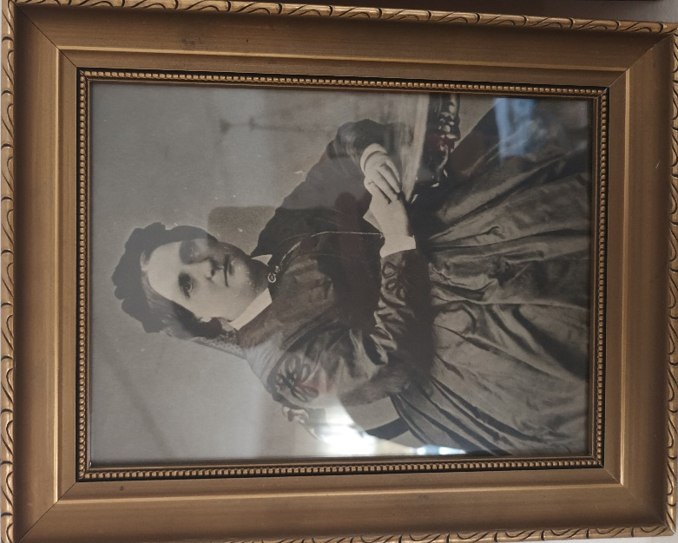

Op 2 augustus 1843 vind er een bijzondere gebeurtenis plaats. Rosenius trouwt met Agathe Lindberg (foto links), een vrouw die hij al jaren kent. De bruiloft vindt plaats in Umeå. Samen krijgen ze 7 kinderen, waarvan er al 3 jong sterven (in de periode 1849-1852). 1 dochter, Agata Margareta Elisabeth (1848-1889), werd op 28 oktober 1848 geboren en werd later een Zweedse schilder. Van een andere zoon is bekend dat hij de naam Paul Josef (1853-1930) kreeg.

In 1852 verhuisden Rosenius en zijn gezin naar een nieuwe appartement. In hetzelfde gebouw huurde hij ook een vergaderruimte die plaats bood aan 400 personen. Hier vergaderde hij op woensdag, zaterdag en zondag om 13.00 uur. De kamer werd echter al snel te klein. De reden waarom hij niet in de kerk van Scott preekte kwam omdat de kerk (vermoedelijk door de overheid) voor hem gesloten was. Pas in 1857 werd de deur voor hem weer geopend. Tot die tijd preekte Rosenius niet alleen in de zaal van het appartementen gebouw, maar ook in huizen en verschillende kamers.
In de zomer van 1852 bezocht Rosenius Piteå gedurende drie dagen en predikte hij het Woord van God op verschillende plekken. Opmerkelijk was, dat hij door de autoriteiten hierin niet werd tegengehouden of tegengewerkt. Door de tijd heen kreeg Rosenius steeds meer bekendheid en werd op allerlei plaatsen gevraagd om te preken.

Op 26 oktober 1858 werd het conventikel- affiche ingetrokken, wat resulteerde in vrijheid. Men mocht weer vrij bijeenkomen en ook in ‘eigen’ kerken preken.

Niet alleen preekte Rosenius veel, ook kreeg hij veel bezoek van mensen die het geestelijk moeilijk hadden en onderwijs en hulp nodig hadden. Niet alleen spreekt en spreekt Rosenius veel, ook schrijft hij regelmatig brieven en ontvangt hij veel post. Er zijn wel jaren waarin het gebeurde dat hij 3000 of 4000 brieven kreeg.
“Er wordt gezegd dat hij soms zoveel bezoekers had die advies wilden over geestelijke zaken dat hij niet at. Hoewel zijn ontvangsttijd op de stoep in de hal was, werd het niet altijd gerespecteerd door degenen die hulp nodig hadden, en Rosenius had het moeilijk om iemand af te wijzen die naar hem toe wilde komen. ‘Wat zou de Heere daarvan zeggen?’ was zijn antwoord ‘wat als Hij zo tegen mij zou doen!’ Het aantal bezoekers nam in de loop der jaren zo Titelpagina van “Hemmeligheder lov og Evangelium”; Geheimen van wet en evangelie van C.O. Rosenius in het Deens. 1868.

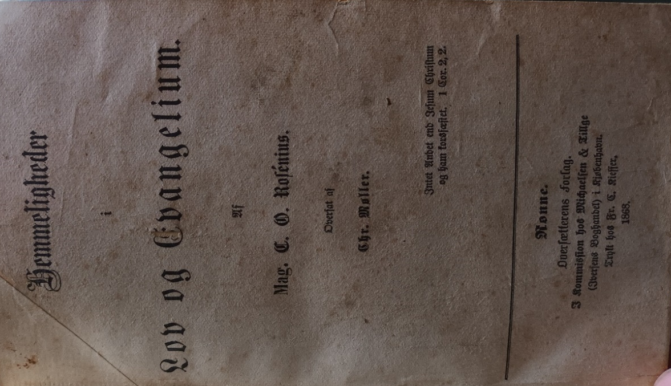

sterk toe dat Rosenius een kamer in de buurt moest huren om zich aan het schrijven te kunnen wijden. Het is geen wonder dat het in zijn vele brieven voorkomt: ‘Je gehaaste broeder.’ Maar te midden van alle drukte was er een vertrouwen in de genade van God in Jezus Christus.”

Daarbij schrijft hij veel artikelen in het blad ‘Piëtist’. Veel artikelen zijn later in boekvorm verschenen en we kunnen wel stellen dat bijna al zijn boeken eerder in het blad ‘Piëtist’ zijn geschreven.
In totaal zijn er ongeveer 90 titels van hem gepubliceerd in het Zweeds en zijn geschriften zijn vertaald in meer dan 30 talen. O.a. het Deens, Noors, IJslands, Faeröers, Fins, Engels, Duits, Frans, Spaans, Russisch, Pools, Servo-Kroatisch en ongeveer 20 Afrikaanse en Aziatische talen. Het meest verspreide boek van Rosenius is Dagbetraktelserna, letterlijk vertaald: Dagoverwegingen. De ondertitel is: ‘Overwegingen voor elke dag van het jaar’, (verzameld uit de geschriften van C.O. Rosenius). Dit boek is inmiddels al 36 keer herdrukt met totaal meer dan 180.000 ex. De boeken van Rosenius worden vandaag de dag nog steeds gelezen.
Van zijn geschriften is bekend dat er 2 miljoen exemplaren in het Zweeds zijn gepubliceerd en ongeveer 1 miljoen in andere talen.
Niet alleen schrijft Rosenius zelf, ook vertaald hij boeken. Zo is bekend dat hij de ‘Christenreis naar de eeuwigheid’ van John Bunyan, Luthers verklaring van de Galatenbrief en preken van Luther heeft vertaald.
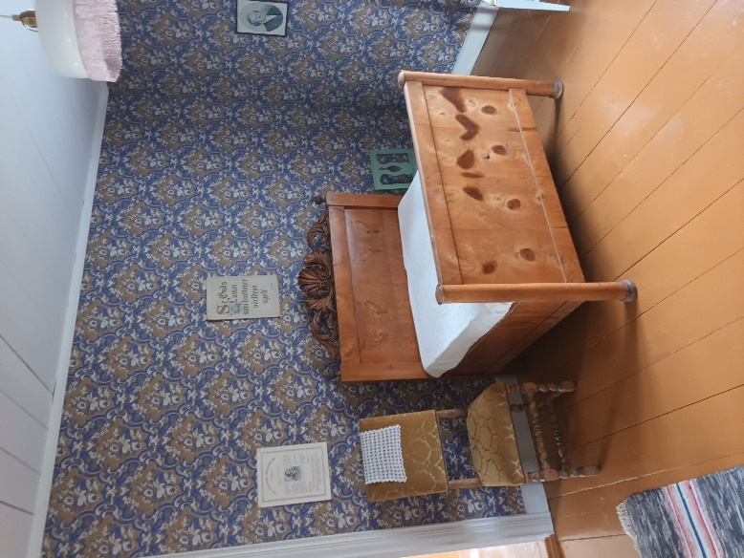
Dit ledikant staat vandaag de dag in Roseniusgården in Nysatra. Het heeft in het huis van Rosenius in Stockholm gestaan.

“In een brief aan de Verenigde Staten in 1849 beschreef hij zijn werk als volgt: ‘Mijn werk kan zo worden verdeeld: Eerst de redactie van de twee tijdschriften Missionstidningen en Piëtisten. Ten tweede, dagelijkse gesprekken over betrokken of pastorale zorg. Ten derde, de prediking op onze samenkomsten. Ten vierde, de correspondentie met onze vrienden op het platteland. Het zijn de ochtenduren voor 10 uur die worden gebruikt voor schrijven en werken. Later op de dag krijg ik er geen rust meer voor. Maar zelfs tijdens de vele gesprekken is gebleken dat het woord van de Heere niet tevergeefs terugkeert” [Naar Jes. 55:11].

“Het is dan ook te begrijpen, dat hij ergens schreef: “U kunt zich niet voorstellen hoe het werk me boven het hoofd groeit. Ik ben nu een vluchteling uit mijn eigen huis in Stockholm vandaan. Ik woon nu bij vrienden op het land, alleen om de vele bezoekers te ontvluchten en aan mijn tijdschrift te werken.”

Ondanks dat Rosenius een onafhankelijke prediker was, verbrak hij de band met de staatskerk nooit, hij bleef lid. Ook was hij ervan overtuigd dat er in de staatskerk nog ware knechten van God waren en dat er nog predikers waren die het Woord van God zuiver wilden verkondigen. Hij stelde ook dat als je deelneemt aan de sacramenten, je dan niet per definitie de dwaalleer en de zonden van de kerk goedkeurt. Hij riep de mensen nooit op om hun lidmaatschap van de staatskerk op te zeggen.

De Evangeliska Fosterlandsstiftelsen (EFS).
Bij het zoeken naar informatie over Rosenius en zijn leven kwam ik ook de naam EFS tegen. De Evangeliska, Fosterlandsstiftelsen; de EFS. Letterlijk vertaald: Evangelische Vaderlandsstichting. De EFS werd opgericht op 7 mei 1856 op initiatief van de priester Hans Jacob Lundborg (1825-1867) en Rosenius was hem hierin tot grote steun. Voordat de beweging haar huidige naam kreeg, heette ze twee dagen lang “Fosterländska Stiftelsen för Evangelii befrämmande” (Patriottische Stichting ter Bevordering van Evangelisatie).

De website van de EFS meldt over de begin geschiedenis het volgende:
“1852: Drie studenten uit Uppsala voelden/ hadden verdriet over de geestelijke situatie in Zweden en wilden eraan bijdragen dat de leden van de kerk van Zweden (toen eigenlijk alle Zweden) een bevrijdende boodschap over Jezus Christus hoorden. In die tijd was het verboden om samen te komen zonder de deelname van de priester. De studenten spraken erover hoe de kennis van het Evangelie het beste onder zoveel mogelijk mensen kan worden verspreid. Ze vonden een goede manier om kleine geschriften te publiceren. Colporteurs die door het land zwierven, verspreidden de Schriften en kleine traktaten.
Maar dat was niet genoeg. Daarom wilden de studenten een nieuwe beweging vormen die mensen bijeen zou kunnen brengen die zich ook zorgen maakten over het geestelijke welzijn van de mensen.
1856: EFS wordt gevormd. De publicatie van het tijdschrift Budbäraren (De Boodschapper) begint.
1861: Beslissing over missie naar het buitenland. In 1865 werden de eerste drie missionarissen naar Oost-Afrika gestuurd. De internationale missie werd geleidelijk een zeer uitgebreid onderdeel van het werk van het EFS. Met name het werk in Eritrea, Ethiopië, India, Tanzania, Somalië, Soedan, Malawi kan worden genoemd.”
Tot zover het stukje wat ik overnam.
De EFS hield zich bezig met zending, evangelisatie, armenhulp en ondersteuning van de kerkmensen op verschillende gebieden. Het doel was om de mensen die door de opwekking waren getroffen in een kerkelijke organisatie bijeen te brengen en daardoor te functioneren als een alternatief voor de baptisten en andere godsdiensten. De opkomst van baptisten was in die tijd heel sterk en verschillende mensen zagen in dat deze leer niet zuiver was, en wilden daar een tegenbeweging tegen. Ook dit was een van de oorzaken waarom de EFS is opgericht.
De EFS is een aantal keren verdeeld geweest over leerstukken, dit leidde tot verschillende afsplitsingen en versplinteringen. Het leid te ver af om hierop in te gaan. Feit is wel dat vandaag de dag de EFS nog steeds bestaat en functioneert binnen de Lutherse staatskerk.

Rosenius besteedde veel tijd en energie aan het werk van het EFS. Onder andere was hij verantwoordelijk voor de colporteurs. De grootste betekenis voor het EFS kreeg hij echter door zijn preken en schrijven in de Piëtist. Het was tot een grote vreugde van Rosenius en anderen toen in 1861 besloten werd om niet alleen binnen Zweden te evangeliseren en Bijbels, boeken en traktaten te verspreiden, maar ook buiten Zweden zending te gaan bedrijven.
Het was ook deze stichting die de kerk van George Scott van de overheid in 1857 kocht en in gebruik nam. De kerk kreeg toen de nieuwe naam: Bethlehem kerk.
Ook vandaag de dag zijn er nog EFS kerken in Zweden. Foto: EFS kerk in Luleå

Rosenius’ laatste levensjaren.
Na jaren preken in zaaltjes en huizen, mocht hij weer preken in de kerk van ds. Scott in Stockholm. Hier heeft hij tot het laatst van zijn leven gepreekt.
In zijn laatste levensjaren nam het werk eerder toe dan af. Niet alleen het preken in de kerk en het schrijven kreeg zijn volle aandacht, ook had hij oog voor de ‘armen en ellendigen’ in Stockholm. Rond 1850 werd er een diaconessen instituut opgericht mede door de inzet van Rosenius. Het instituut, wat de naam Ersta diakoni kreeg, hield zich bezig met het zorgen voor de armen en het verspreiden van het Evangelie. In 1851 werd er al een ziekenhuis voor de armen gebouwd en kwam er een verpleegschool. Tijdens de cholera epidemie in 1853 heeft het veel voor de inwoners mogen betekenen.
Zoals al gemeld werd in 1856 de EFS opgericht. Een jaar later werd hij hoofd van de ‘colporteurafdeling’ van de EFS.
In zijn laatste levensjaren heeft Rosenius nog heel wat reizen gemaakt. O.a. naar Norrland, het noordelijke gedeelte van Zweden.
Ds. Volk meldt nog een bijzondere gebeurtenis tijdens een van deze reizen. “Op één van zijn preekreizen komt hij iemand tegen, die hem begroet en hem vraagt of hij hem niet meer kent. Kennelijk met de bedoeling om door Rosenius geprezen te worden. En als Rosenius zich hem niet kan herinneren, verteld een ander: “Dat is de man, die zijn alcoholstokerij veranderde in een kerk, waarin hij tien jaar preekte en die zijn huis heeft veranderd in een school.” Maar in plaats van die man daarom te prijzen, zegt Rosenius: Ach, smeek God om vergeving voor dat goede werk. En dat woord van Rosenius was als een pijl die het hart van die man raakte, zodat hij, zoals hij zelf vertelt, leren mocht om ootmoedig te zijn.”

Het vele werk brak Rosenius lichamelijk sterk af. Begin 1865, Rosenius is dan 48 jaar, wordt zijn lichaamskracht sterk minder. Toch heeft hij bij tijd en ogenblikken zoveel kracht, dat hij zelfs nog naar Denemarken kan reizen. Maar niet lang daarna gebeurd het dat Rosenius regelmatig een beroerte krijgt. Op 15 mei 1867 preekt hij voor de laatste keer in de Bethlehemkerk. De tekst was uit Psalm 23. Hierna gaat hij weer op preekreis, zijn vrouw en een van zijn dochters trokken mee. Met Pinksteren zou hij spreken in de Sankt Johanneskyrkan in Göteborg. Na het gebed en inleidende woorden kreeg hij een derde hersenbloeding en moest hij van de kansel worden geholpen. Hij werd opgenomen in het Sahlgrenska-ziekenhuis en lag daar twee weken. Toch knapt hij weer wat op en mag naar huis. Maar zijn werk en levenstijd duurt niet lang meer. Het is bekend dat hij nog een afscheidsbrief heeft geschreven aan zijn vrienden. In deze brief staat o.a. geschreven over zijn strijd, zijn verlangen om deze aarde te verlaten en de aanklachten vanwege zijn zonden. In het slot schrijft hij: “Als ik luister naar mijn eigen gevoel, dan begeer ik het liefste, dat de Heere me brengt in Zijn rust en dat ik bevrijd wordt van alle moeite, alle strijd, en dat ik volkomen zal worden. Echter wanneer ik daaraan denk, dat ik mogelijk nog wat nuttigs kan doen als ik gezondheid en arbeidskracht herkrijg, dan wil ik helemaal niets wensen, aangezien ik nog vele broeders en zusters heb, die nog in het strijdperk verkeren en die ik, als het kan, nog graag zou willen sterken en vreugde bereiden. Daarom laat ik het aan God over; ik ben stil, lig en rust en zal zien wat Hij doet.”

In februari 1868 krijgt Rosenius opnieuw een herseninfarct en na enige dagen sterft hij op 24 februari. Rosenius is 52 jaar oud mogen worden.
Het overlijden van Rosenius wordt o.a. bekend gemaakt door deze mededelingenkaart.
Op de kaart staat het volgende geschreven:

Bericht/ aankondiging.
(Er wordt aangekondigd dat) Carl Olof Rosenius
Stil en vredig is ontslapen
In Stockholm op maandag 24 februari 1868 om 9 uur na de middag, op de leeftijd van 52 jaar en 21 dagen. Teder gerouwd en gemist door de overlevende echtgenoot, moeder, kinderen, broers en zussen en talrijke vrienden.
1 Joh. 5:12 2 Kor. 5
S.B.U.
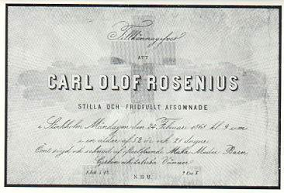
De uitdrukking S. B. U. Sorgens beklagande undanbedes betekend: De verontschuldiging/ spijt voor/ van het verdriet werd/ wordt vermeden. Dit zou men ook kunnen overzetten/ interpreteren als: ‘de spijt van verdriet vergroot het gemis’.

De rouwdienst vind plaats in de Johanneskyrke in Stockholm. De tekst waarover gesproken werd is Openbaring 14:13: “En ik hoorde een stem uit den hemel, die tot mij zeide: Schrijf, zalig zijn de doden die in den Heere sterven, van nu aan. Ja, zegt de Geest, opdat zij rusten mogen van hun arbeid; en hun werken volgen met hen.”

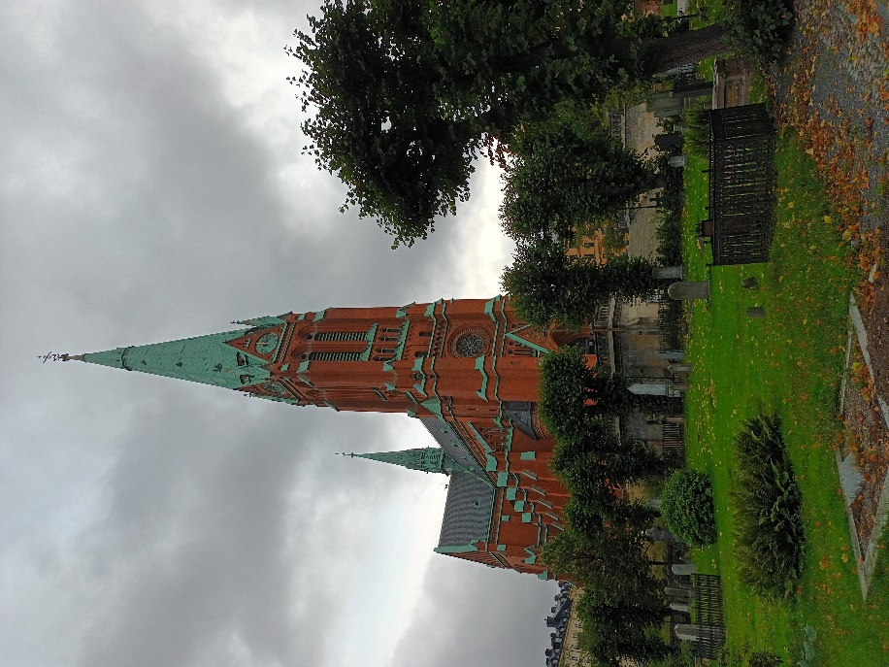
De Johanneskerk in Stockholm.

Rosenius ligt begraven in Stockholm. De begraafplaats hoort bij de 19e-eeuwse Johanneskerk.
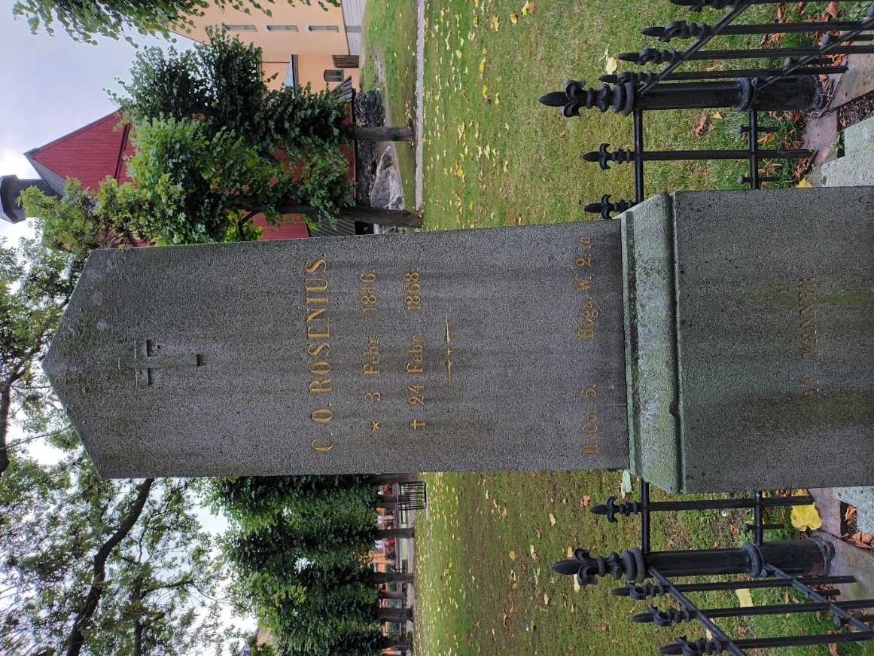

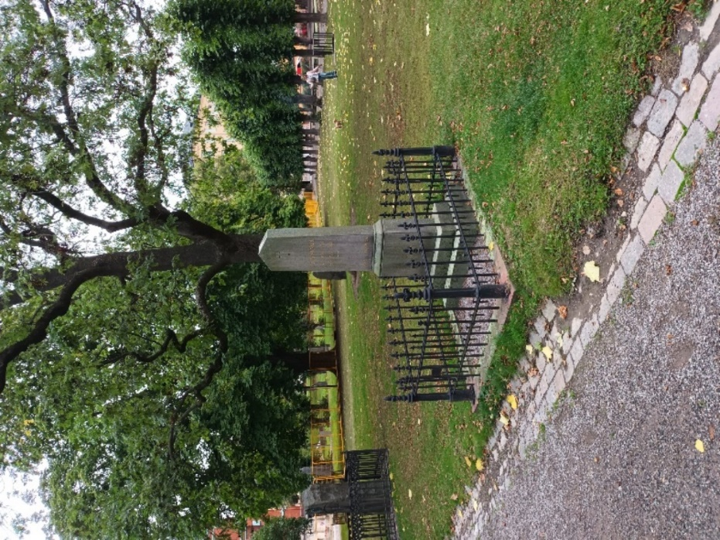

Op de grafsteen staat geschreven:

C. O. Rosenius 3 februari 1816
24 februari 1868

Onderaan staan 2 tekstvermeldingen.
Links: 2 Kor. 5.
Rechts: Hooglied 2:16.

In Hooglied 2:16 staat: “Mijn Liefste is mijne, en ik ben Zijne, Die weidt onder de leliën”.
Iets over de theologie en Rosenius’ persoonlijkheid.

Op de foto’s staan verschillende werken van Rosenius in het Zweeds.
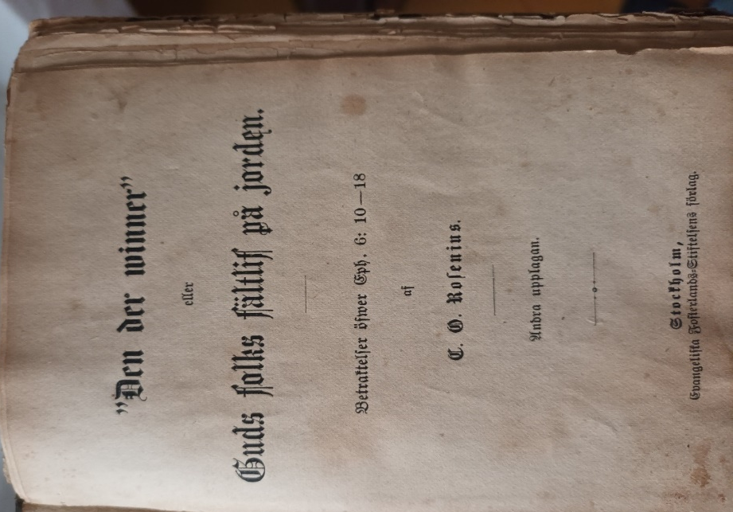

P.P. Waldenström (1838-1917) heeft Rosenius heel goed gekend. Niet alleen nam hij de redactie van hem over van het blad Piëtisten, ook heeft Rosenius grote invloed op hem gehad. Hij beschreef Rosenius als een eenvoudige en natuurlijke prediker, Rosenius gebruikte geen verheven woorden of uitroepen: “Hij sprak tot de mensen. Zijn stem was breed, zijn dialect noordelijk”.
In de preken van Rosenius stond centraal dat de zondaar moet komen zoals hij is. Hij preekte geen voorwaarden of allerlei gestaltes voordat men tot Christus mag en moet komen. Als de mens Gods aanbod aanvaart, en gelooft in de Heere Jezus ontvangt de zondaar een aandeel in het verzoeningswerk van Christus.
4 zaken stonden bij hem centraal. De Bijbel is het Woord van God, de verzoening is aangebracht door Jezus Christus, genade en rechtvaardiging. Het heil is gebaseerd op de verzoening in Jezus Christus, de Zoon van God. Jezus nam alle schuld van de wereld op Zich en onderging de straf in de plaats van de zondaar. “Hij kocht onze gelukzaligheid met de waarde van Zijn bloed.”
Rosenius preekte in overeenkomst met Romeinen 10:17: “Zo is dan het geloof uit het gehoor, en het gehoor door het Woord Gods.” Het Woord van God is het middel tot geloof en behoord het richtsnoer te zijn in ons leven.

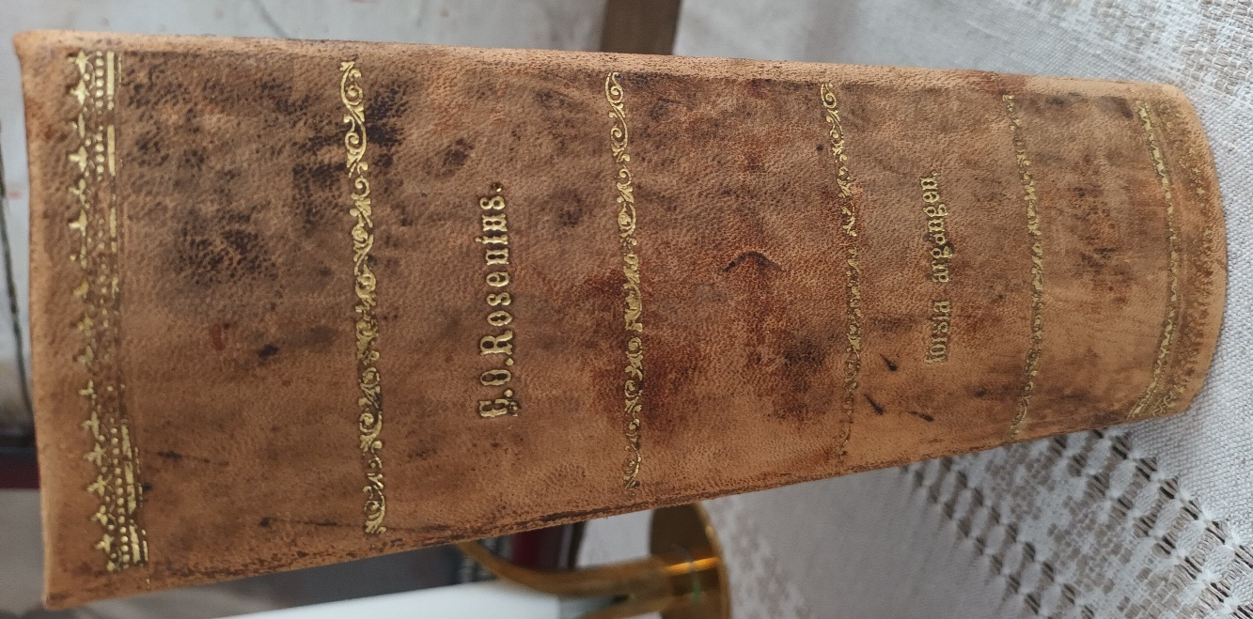
Een mens moet wederomgeboren worden en door wedergeboorte komt er nieuw leven in het hart, Gods beeld wordt hersteld en vanaf die tijd vind er een strijd plaats in de mens tussen de oude en nieuwe mens. Rosenius leerde net als Luther dat de wet een tuchtmeester tot Christus moet zijn. Na zijn bekering is de mens niet in een staat van zekerheid en hoogheid. Maar het een leven van strijd, gelo ofsbeproeving en moet leren uit het geloof te leven en niet op eigengerechtighe id. Ik las de uitdrukking: “Een christen heeft - wat zij niet heeft! Ze is - wat ze niet is! Ze wil - wat ze niet wil!” Rosenius leerde gelukkig heel sterk dat dit alles de mens moet uitdrijven naar Christus. Daar moet de mens zijn en blijven!

In de theologie van Rosenius zie je invloeden van de Herrnhutters. Met name de aandacht en nadruk op het bloed van Christus en het paasevangelie.
Maar ook Maarten Luther had grote invloed op Rosenius. Hij was een groot voorstander van de kinderdoop, en stelde net als Luther dat een mens door het geloof gerechtvaardigd moet worden. Voor de heiligmaking had Rosenius minder aandacht. Al was het wel zo dat Rosenius leerde dat de behouden mens zondaar en rechtvaardig tegelijk is. Helemaal rechtvaardig in Christus, maar op aarde toch een die zondigt. Geen enkele christen is in de praktijk zondeloos, maar alle zonden kunnen worden vergeven.
Als derde persoon die invloed had op Rosenius noem ik ds. Scott. De Methodisten prediker waar Rosenius verschillende jaren nauw mee opgetrokken heeft. Het is bekend dat Rosenius zijn leer niet over nam. Wel zag hij in dat ds. Scott gelijk had als hij wees op het mijden van de wereld en dat men zich moet afkeren van verleidingen. Het is ook mogelijk dat de invloed van Scott ervoor heeft gezorgd dat Rosenius niet zo kerkelijk was ingesteld en inzag dat de kerk zending moet bedrijven. Het is heel goed mogelijk dat de Bijbelverspreiding en Evangelisatie voortkomt uit het werk van ds. Scott.
Als vierde en niet de minste die invloed had op Rosenius waren de Nieuwe Lezers, de Lutherse lezers die in zijn jeugd grote invloed op hem hebben gehad.

Een kerkhistoricus, Hjalmar Holmquist (1873-1945), heeft gezegd: “Na de Reformatie heeft geen enkele Zweed zo’n uitgebreide en diepgaande invloed uitgeoefend op de religieuze en gedeeltelijk algemene fysionomie van ons volk als Rosenius.”

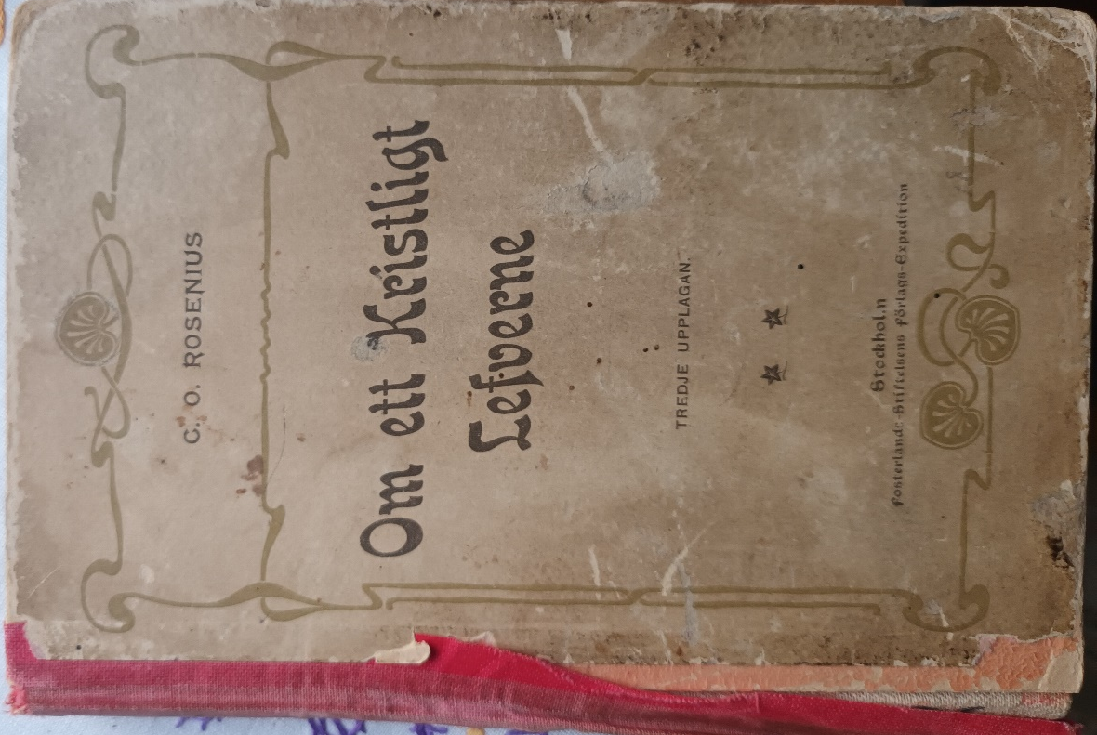
Rune Imberg schrijft over Rosenius: “Dat veel mensen zowel Rosenius’ activiteiten als bepaalde kenmerken van zijn prediking kritisch hebben onderzocht, is niet verwonderlijk. Tegelijkertijd moet worden gezegd dat maar weinig mensen in de Scandinavische landen een werktuig van God hebben mogen zijn om mensen tot geloof te leiden zoals Rosenius dat zou kunnen zijn.”

Dit is wat B Wadström in zijn dagboek over Rosenius schreef: "Tijdens zijn leven werd Rosenius over het hoofd gezien en veracht door de meeste 'groten' van de kerk in die tijd. Maar - over 50 jaar, wie zal ze zich herinneren? Maar de herinnering aan Rosenius zal laat sterven onder de evangelische christenen in Zweden.”

Na zijn overlijden.
Het werk van Rosenius werd overgenomen door P.P. Waldenström, die redacteur van Piëstisten werd. De EFS kreeg in 1878 te maken met een scheuring. Waldenström en de zijnen werden gedwongen om de EFS te verlaten en begonnen de Zweedse zendingsassociatie.
Weer later is het verder versplintert. Maar volgens het RD van 28-02-2015 moeten er nog zo’n 200-300 volgelingen in Stockholm zijn. “In Stockholm bevindt zich de Bethlehemskerk, een geloofsgemeenschap van zo’n 200 tot 300 mensen die zich volgelingen van Rosenius noemen. In het noorden van het land komen kleinere clubjes samen van mensen die veelal lid zijn van de Lutherse kerk. Nadat zij de ochtenddienst in de kerk hebben bezocht, lezen zij ’s middags een preek van bevindelijke signatuur. Deze bijeenkomst wordt de “andakt” genoemd.” Andakt betekend toewijding.

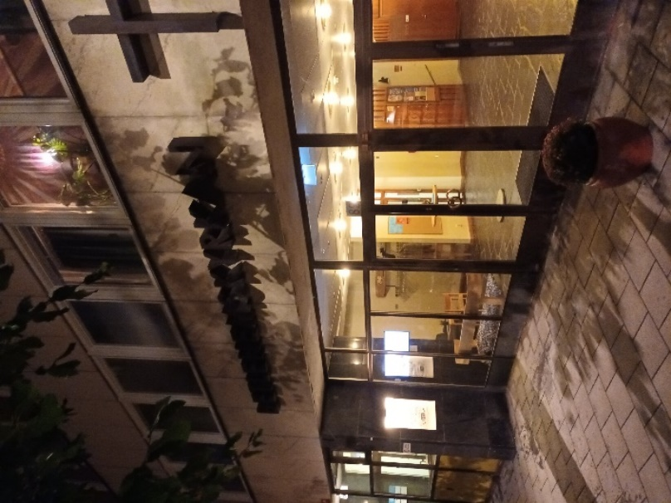
Foto links: De huidige Bethelehemkerk in Stockholm. De kerk is helemaal ingeklemd tussen gebouwen en lijkt niet op een kerkgebouw.
Foto rechts: Ook vandaag worden er nog boeken van Rosenius uitgegeven. Dit is een soort dagboek wat door hem geschreven is.

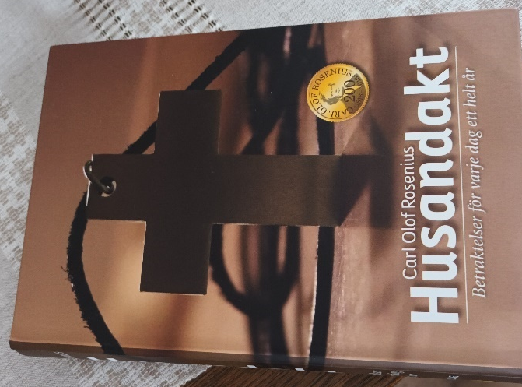

Ps. Over wat gedeelten van het leven van Rosenius is een virtuele reis gemaakt. Zie: https://app.emaze.com/mobile/@awrlwzwf?tgjs=0#/1
Bronvermelding:
Boeken:
Diverse schrijvers, “Læstadianisme vroeger en nu”. 1970.
Christer Hedin “Kristendomens historia i Sverige”
Henry Carl Whyman "The Hedstroms and the Bethel Ship Saga: Methodist Influence on Swedish” ...
C. G. Starbäck, “Berättelser ur svenska historien” vol. 9. Gustaf III. Gustaf IV Adolf
J. H. Gunning. ‘In Zweden. Reisherinneringen. 1906.
Ds. J. R. Volk, De wolk der getuigen, Piëtisten in Scandinavië” Om Sions Wil, 2007
K.J. Boer, “De reformatie van Zweden, het leven van Koning Gustaaf Adolf II en de Dertigjarige oorlog.”
K.J. Boer, “Hans Nielsen Hauge Lekenprediker in Noorwegen”

Websites:
www.co-rosenius.se
https://priskillaspostilla.wordpress.com/2019/06/03/maja-lisa-soderlund/
https://samlingar.skellefteamuseum.se/individuals/show/8499
https://5dok.org/article/nyl%C3%A4seriets-k%C3%A4nnetecken-nyl%C3%A4seriet-i-%C3%B6vre-norrland.6qmkrpwz
http://riseberga.dinstudio.se/text1_175.html
https://www.erstadiakoni.se/
https://www.efspitea.se/efspitea/extern/historik.htm
https://www.dn.se/blogg/spraket/2009/05/03/beklagar-sorgen-vart-behov-av-fraser-3056/
https://www.efs.nu/
https://sok.riksarkivet.se/sbl/mobil/Artikel/6426
http://blogg-ove.blogspot.com/2016/01/carl-olof-rosenius-et-portrett.html?m=1
http://www.tillliv.se/2016/03/en-ovantad-rikskandis/
https://betlehemskyrkan.com/
Geni.com
www.kristnet.org
Wikipedia Zweeds, Engels

Artikelen:
“Zweedse kerk moet zich herbronnen” door Reinald Molenaar, RD. 28-02-2015.
“Evangelist van Zweden” door A. J. Regterschot, RD. 27-01-2015
“Zingend op pad met Rosenius” door A. J. Regterschot, RD. 03-02-2015

Bezoek Roseniusgården en gesprek met meneer Roland Ivansson.

Zie: K.J. Boer, “De reformatie van Zweden, het leven van Koning Gustaaf Adolf II en de Dertigjarige oorlog.”
J. Kleinstra, “Læstadianisme vroeger en nu”. Pag. 13
Heel krachtig en duidelijk merkt Dr. J. H. Gunning in boek het volgende op: “’Läserne’ (lezers) noemde men deze misdadigers, omdat zij een getrouw gebruik maakten van den Bijbel en van Luther’s geschriften, en meer smaak vonden in het lezen der oude dan der nieuwere godsdienstige boeken.” J. H. Gunning. ‘In Zweden. Reisherinneringen. Blz. 329.
H. C. Whyman, “The Hedstroms and the Bethel Ship Saga: Methodist Influence on Swedish ...” Pag. 40.
https://en.wikipedia.org/wiki/L%C3%A4sare
Het Zweedse woord slitningar kan op verschillende manieren vertaald worden.
Een provoostpad is een administratieve groepering van parochies die samen met andere provoostpaden een bisdom vormen.
https://5dok.org/article/nyl%C3%A4seriets-k%C3%A4nnetecken-nyl%C3%A4seriet-i-%C3%B6vre-norrland.6qmkrpwz
C. G. Starbäck, “Berättelser ur svenska historien” vol. 9. Gustaf III. Gustaf IV Adolf, pag. 652
Zie: K.J. Boer, “Hans Nielsen Hauge Lekenprediker in Noorwegen”
De Zweedse Evangelische Mission.
https://www.co-rosenius.se/rosenius-liv-och-garning/fakta-om-rosenius/
Het RD. van 27-01-2015 (pag. 12) meld Rörbäck als gemeente. Maar andere sites, o.a. Wikipedia en https://www.co-rosenius.se/in-english/facts-about-carl-olof-rosenius/ melden dat het de plaats Sävar was. Ik vermoed dat A.J. Regterschot een foutje heeft gemaakt in zijn artikel.
Ds. J. R. Volk schrijft 15 jaar oud, Ds. J. R. Volk, De wolk der getuigen, Piëtisten in Scandinavië, blz. 62.
Ds. J. R. Volk, De wolk der getuigen, Piëtisten in Scandinavië, blz. 63.
Het Noorse woord syndenød kan vertaald worden door zonden nood. In nood komen vanwege je zonden.
Ds. J. R. Volk, De wolk der getuigen, Piëtisten in Scandinavië, blz. 64.
https://priskillaspostilla.wordpress.com/2019/06/03/maja-lisa-soderlund/
Ds. J. R. Volk, De wolk der getuigen, Piëtisten in Scandinavië, blz. 67-68.
Bron: Gesprek met Roland Ivansson van Roseniusgården. Deze hut staat vlakbij de plek waar nu het geboortehuis van Rosenius staat.
https://samlingar.skellefteamuseum.se/individuals/show/8499
https://samlingar.skellefteamuseum.se/individuals/show/8499
Ds. J. R. Volk, De wolk der getuigen, Piëtisten in Scandinavië, blz. 66.
Ds. J. R. Volk, De wolk der getuigen, Piëtisten in Scandinavië, blz. 68-69.
Evangelist van Zweden door A. J. Regterschot, RD. 27-01-2015 (pag. 12).
Ds. J. R. Volk, De wolk der getuigen, Piëtisten in Scandinavië, blz. 70.
https://sok.riksarkivet.se/sbl/mobil/Artikel/6426
Ds. J. R. Volk, De wolk der getuigen, Piëtisten in Scandinavië, blz. 74.
Ter vergelijking: De grootste krant van Zweden had in die 1855 4.000 abonnees.
http://blogg-ove.blogspot.com/2016/01/carl-olof-rosenius-et-portrett.html?m=1
Evangelist van Zweden door A. J. Regterschot, RD. 27-01-2015 (pag. 13).
https://www.co-rosenius.se/rosenius-liv-och-garning/fakta-om-rosenius/
http://www.tillliv.se/2016/03/en-ovantad-rikskandis/
Ds. J. R. Volk, De wolk der getuigen, Piëtisten in Scandinavië, blz. 78.
Het blad Budbäraren bestaat vandaag de dag nog steeds. https://budbararen.nu/
https://www.efs.nu/tro-och-uppdrag/efshistoria/
We kunnen wel stellen dat door de preken van George Scott en Rossenius er verschillende opwekkingen plaatsvonden.
Voor meer over dit diakenessenhuis en haar geschiedenis zie: https://www.erstadiakoni.se/om-ersta/vart-diakonala-uppdrag/var-historia/erstas-historia-i-artal/ Het is opmerkelijk dat ook dit ‘instituut’ waar Rosenius zijn hand in heeft gehad, vandaag de dag nog bestaat.
Ds. J. R. Volk, De wolk der getuigen, Piëtisten in Scandinavië, blz. 81-82.
Ds. J. R. Volk, De wolk der getuigen, Piëtisten in Scandinavië, blz. 82-83.
Die den Zoon heeft, die heeft het leven; die den Zone Gods niet heeft, die heeft het leven niet.
https://www.dn.se/blogg/spraket/2009/05/03/beklagar-sorgen-vart-behov-av-fraser-3056/ http://www.kristnet.org/rosenius/calle.shtml
https://www.co-rosenius.se/rosenius-liv-och-garning/fakta-om-rosenius/
Het is voor mij niet mogelijk om vast te stellen of dit een remonstrantse trek kan zijn, of dat Rosenius wees op de plicht van de mens om het aanbod van het Evangelie te aanvaarden, en dat de mens ook onwillig en onmachtig is. Over dit laatste heb ik niets gelezen (maar dat wil niet zeggen dat Rosenius het niet preekte).
http://riseberga.dinstudio.se/text1_175.html
https://sok.riksarkivet.se/sbl/mobil/Artikel/6426#/sbl/Mobil/Artikel/6935
http://www.tillliv.se/2016/03/en-ovantad-rikskandis/
https://www.co-rosenius.se/rosenius-liv-och-garning/fakta-om-rosenius/
“Zweedse kerk moet zich herbronnen” door Reinald Molenaar, RD. 28-02-2015 (pag. 15).

